Základní škola
Havířov-Šumbark Gen. Svobody 16/284
okres Karviná

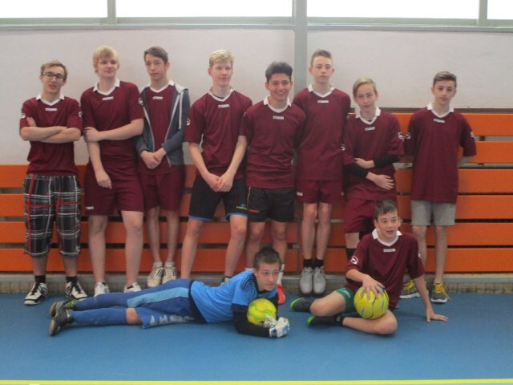
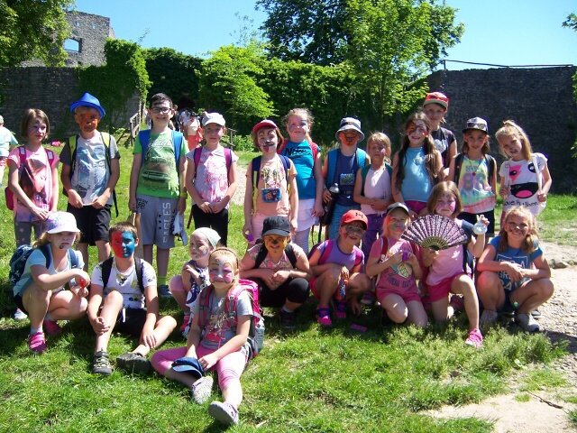
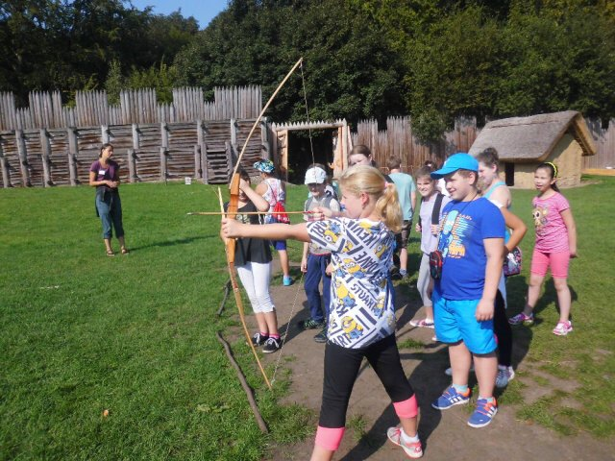
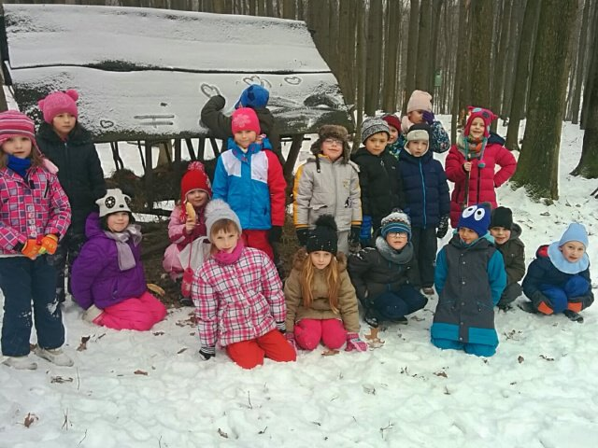

Výroční zpráva
o činnosti školy
za školní rok 2016/2017

OBSAH:

- Základní údaje o škole………………………………………………………….……4
1.1 Název právnické osoby ……………………………………….….………………4
1.2 Sídlo právnické osoby ............................................................................................4
1.3 Charakteristika školy .……………………………………………………………4
1.4 Zřizovatel školy...................................................................................................... 4
1.5 Údaje o vedení školy……………………………………………………….……. 4
1.6 Adresy pro dálkový přístup……………………………………………….……... 4
1.7 Školská rada ……………………………………………………………….…….. 4
1.8 Datum zahájení činnosti ………………………………………………….……... 4
1.9 Přehled oborů vzdělání…………………………………………………….……..4
1.10 Stav a vybavení školy…………………………………………………….…….. 5

- Rámcový popis personálního zabezpečení činnosti školy …………………….…. 6
2.1 Věková struktura zaměstnanců ZŠ, ŠD, ŠJ ……………………………….……...6
2.2 Skutečný přepočtený počet zaměstnanců k 30.6.2017………………..………… 7
2.3 Základní škola – dosažené vzdělání pedagogických zaměstnanců,aprobovanost...7

- Údaje o zápisu k povinné školní docházce a následném přijetí do školy………... 7
3.1Počet zapsaných a přijatých dětí, dětí s odkladem povinné škol. docházky a
žáků, kteří zahájili základní vzdělávání ve školním roce 2016/2017 v ZŠ …........7
3.2 Počet zapsaných a přijatých dětí k základnímu vzdělávání a dětí s odkladem
školní docházky pro školní rok (následující) 2017/2018 v ZŠ……………..….......8

- Údaje o výsledcích vzdělávání žáků podle cílů stanovených školními
vzdělávacími programy a podle poskytovaného stupně vzdělávání ………………...…....8
4.1 Počet tříd, žáků a průměrná naplněnost ve třídě na ZŠ ve školním roce2015/2016 a 2016/2017……………………………….……………………..…………………….8
4.2 Vzdělávání cizinců …………………………………………………...……….….. 8
4.3 Výuka nepovinných předmětů …………………………..……………………....... 9
4.4 Plnění povinné školní docházky – vzdělávání v zahraničí ………..…….……….. 9
4.5 Dojíždějící žáci..........................................................................................................9
4.6 Fluktuace dětí a žáků...............................................................................................10
4.7 Klasifikace chování žáků za školní rok 2016/2017.……………………….….......10
4.8 Docházka žáků ve školním roce 2016/2017 – omluvené hodiny …....…………..11
4.9 Docházka žáků ve školním roce 2016/2017 – neomluvené hodiny………...…….11
4.10 Prospěch žáků základní školy ve školním roce 2016/2017………………....…...11
4.11 Komisionální přezkoušení……………………………………………………….11
4.12 Opravné zkoušky …………………………………………………………… .…12
4.13 Žáci opakující ročník …………………………………………………………. ..12
4.14 Průměrný prospěch žáků v jednotlivých třídách I. a II. stupně ZŠ…………......12
4.15 Sportovní a mimosportovní kroužky………………………………………….....12
4.16 Školní poradenské pracoviště(ŠPP)………………………….……………….... 13
4.17 Činnost výchovného poradce………………………………….………………...14
4.18 Příprava žáků na volbu povolání….…………………...………………….….….15
4.19 Činnost metodika prevence.………………...........…...…………………..….….16
4.20 Činnost školního speciálního pedagoga…….......................................................17
4.21 Vyhodnocení dopravní výchovy………………..…………………………….…18
4.22 Hodnotící zpráva činnosti Žákovské samosprávy…….………..………………..20

4.23 Hodnotící zpráva školní družiny……………………………………………….. 21
4.24 Účast na zotavovacích akcích a lyžařských a plaveckých kurzech………….….25
4.25 Vyhodnocení plánu environmentální výchovy…………………………..…...... 26
4.26 Projekty EU, školní projekty, významné akce školy….......………………..…29
4.27 Školní jídelna ………………………………...............……….…………...….45

5.0 Údaje o prevenci sociálně patologických jevů ……………………………………45

6.0 Údaje o dalším vzdělávání pedagogických pracovníků…………………………...46

7.0 Údaje o aktivitách a prezentaci školy na veřejnosti…………………………….…48
7.1 Vybrané úspěchy školy v soutěžích a přehlídkách v rámci města – ZŠ …..….….48
7.2 Vybrané úspěchy školy v soutěžích a přehlídkách v rámci okresu – ZŠ .….…... 51
7.3 Vybrané úspěchy školy v soutěžích a přehlídkách v rámci kraje – ZŠ ……...…..53
7.4 Akce pro rodiče …………………………………………………………………..53
7.5 Prezentace školy na veřejnosti ve školním roce ….............…………………..….53

8.0 Údaje o výsledcích inspekční činnosti provedené Českou školní inspekcí
a dalšími institucemi ………………………………………………………………. 53
8.1 Česká školní inspekce………………………………………………………….… 53
8.2 Magistrát města Havířova, odd. kontroly……………………………...……….....54
8.3 Krajská hygienická stanice MSK, Ostrava …….....…………………………...….54
8.4 Okresní správa sociálního zabezpečení Karviná………………………………….54

9.0 Základní údaje o hospodaření školy………………………………………………... 54
9.1 Přímé náklady na vzdělávání přidělené prostřednictvím krajských normativů
v roce 2016 ……………………………………………………………………….54
9.2 Další neinvestiční dotace ………………………………………..………….….…55
9.3 Finanční prostředky – vedení kroužků, plavání……..………………..…..…….....55
9.4 Výše nákladů v tis. Kč za rok 2016 na ZŠ……..………………………..…..........55

10.0 Údaje o zapojení školy do rozvojových a mezinárodních programů ……..…..…55

11.0 Údaje o zapojení školy do dalšího vzdělávání v rámci celoživotního učení……... 55

12.0 Údaje o předložených a školou realizovaných projektech financovaných
z cizích zdrojů…………………………………………………………………….….56

13.0 Údaje o spolupráci s odborovou organizací, organizacemi zaměstnavatelů
a dalšími partnery při plnění úkolů ve vzdělávání…………………………….…56
13.1 Spolupráce s odborovou organizací……………………………………………...56
13.2 Další partneři……………………………….………………………………….... 56

- Základní údaje o škole

1.1 Název právnické osoby :
Základní škola Havířov-Šumbark Gen. Svobody 16/284 okres Karviná

1.2 Sídlo právnické osoby:
Havířov-Šumbark, ul. Gen. Svobody 16/284, PSČ 736 01

1.3 Charakteristika školy:
Vzdělávání v Základní škole Havířov-Šumbark Gen. Svobody je založeno na zásadách stanovených ve školském zákoně č. 561/2004 Sb. v platném znění.
Základní škola je školou úplnou, vzdělávání probíhá v jazyce českém. Škola nabízí žákům výuku hry na flétnu, výuku pohybových aktivit a v rámci volitelných předmětů také sportovní aktivity. Nadále pokračuje ve vzdělávání žáků se speciálními vzdělávacími potřebami v běžných třídách a podporuje vzdělávání žáků ze sociálně znevýhodněného prostředí. Umožňuje žákům výběr mimoškolních aktivit v podobě zájmových kroužků.
Vzdělávací program: 1. – 9. ročník: Školní vzdělávací program pro základní vzdělávání
Dobrodružstvím za poznáním
1.4 Zřizovatel školy:
Statutární město Havířov, Havířov-Město, Svornosti 86/2,IČ: 002 97 488

1.5 Údaje o vedení školy:

Ředitelka školy: Mgr. Dagmar Kondělková

1.6 Adresy pro dálkový přístup :
Telefon: 596 883 013
Mobil: 739 672 706
Fax: 596 883 013
E-mail: skolni.sekretariat@zssvobody.cz
http: www.zssvobody.cz

1.7 Školská rada (§ 167, 168 zákona č. 561/2004 Sb.)
Předseda a členové ŠR:
Předseda: Mgr. Švrček Martin
Členové: Uhrová Monika
Horák Tomáš
Mizerák Lukáš
Lingr Jan
Mgr. Kupczak Radek

1.8 Datum zahájení činnosti ZŠ: 1. 9. 1983

1.9 Přehled oborů vzdělání:

Základní škola IZO: 048805513
IČ: 48805513

Identifikátor právnické osoby: 600 136 051
79-01-C Základní škola
79-01-C/01 Základní škola

Studium denní délka studia: 9 r. 0 měs.
Kapacita 650 žáků

Součástí školy je:
Školní družina: IZO: 119701006
kapacita: 150 žáků
mobil: 739 179 995
603 330 042

Školní jídelna: IZO: 102892245
kapacita: 500 jídel
telefon: 596 883 619

1.10 Stav a vybavení školy:

Učebny, třídy a prostory základní školy ve školním roce 2016/2017:

- škola je zcela bezbariérová
  - 22 kmenových tříd
  - odborné učebny: přírodopis, fyzika, chemie, učebna evnironmentální výchovy
a zeměpisu, výtvarná výchova, učebna jazyků, učebna EU a jazyků, učebna pro dělené vyučování, počítačová učebna, učebna informatiky a jazyků, kovodílna, tělocvična malá, tělocvična velká, cvičná kuchyňka, žákovská knihovna, relaxační místnost pro žáky se SVP
  - 5 tříd pro ŠD
  - prostory školy: pavilon A – byt školníka, správce hřiště
pavilon B – skladové prostory
pavilon C – dětský lékař
  - technické vybavení: 131 počítačů , připojení k internetu pro 120 počítačů,
34 multimediálních učeben, dataprojektory, vizualizéry, televizory, videopřehrávače, CD přehrávače, digitální fotoaparáty, videokamera
  - tělocvičny a sportovní areál:
* velká a malá tělocvična se zrcadly pro gymnastiku a pro využití v kroužcích
* sportovní areál a sportovní hřiště má bohaté využití v rámci hodin tělesné
výchovy a akcí pořádaných během školního roku.

Sportovní areál a sportovní hřiště pod Správou sportovních a rekreačních zařízení Havířov
- probíhala celoroční úprava travnatého fotbalového povrchu.

Běžná údržba:
  - oprava TV nářadí
  - oprava oken a skleněných výplní
  - oprava v oblasti IT - dataprojektory
  - lokální opravy podlahy chodeb, tříd, schodiště
  - výměna dveří, umyvadel
  - oprava osvětlení
  - oprava linolea – chodba pavilon C
  - malování soklů
  - oprava osvětlení
  - opravy ve školní jídelně

Velké opravy a údržba od června 2017:
  - projekt “Snižování spotřeby energie ZŠ Gen. Svobody, Havířov-Šumbark“
  - (oprava střechy pavilon A, B, C, výměna oken, zateplení budov, fasáda)

Bezbariérovost školy
- je zajištěna ve všech prostorách školní budovy pavilonu A,B,C,D. Výtah a pojízdná plošina pro žáky se SVP (pavilon A) zabezpečuje přístup do celého prostoru pavilonu A,B, I. a II. poschodí pavilonu C, školní jídelny. Vchod do pavilonu D (tělocvična) je bezbariérově zajištěn venkovním vstupem a zpřístupněn pojízdnou plošinou z vnitřních prostor školy. Rovněž výukové prostory v atriu školy jsou přístupné všem žákům.

Učebnice:
1. – 5. ročník: nakladatelství Nová škola, Alter, Oxford
6. – 9. ročník: nakladatelství Fortuna, Fraus, Prométheus, Oxford, SPL – Práce, SPN, Kartografie Praha

2.0 Rámcový popis personálního zabezpečení činnosti školy

2.1 Věková struktura zaměstnanců ZŠ, ŠD, ŠJ
Věková struktura zaměstnanců ZŠ, ŠJ – fyzický počet

ZŠ,ŠJ | Pedagogičtí zaměst. |  | Ostatní zaměst. |  | Zaměstnanci celkem
 | fyz. počet | z toho muži | fyz. počet | z toho muži | fyz. počet | z toho muži
do 20 let | 0 | 0 | 0 | 0 | 0 | 0
21-30 let | 3 | 1 | 0 | 0 | 3 | 1
31-40 let | 15 | 3 | 2 | 1 | 17 | 4
41-50 let | 15 | 2 | 6 | 0 | 21 | 2
nad 50 let | 10 | 0 | 8 | 1 | 18 | 1
Celkem | 43 | 6 | 16 | 2 | 59 | 8
Z počtu celkem:
- pracující důchodci | 1 | 0 | 1 | 1 | 2 | 1
-zaměst.s nárokem na důchod | 0 | 0 | 0 | 0 | 0 | 0

Věková struktura zaměstnanců školní družiny – fyzický počet

ŠD | Pedagogičtí zaměstnanci
 | fyz. počet | z toho muži
do 20 let | 0 | 0
21-30 let | 0 | 0
31-40 let | 0 | 0
41-50 let | 1 | 0
nad 50 let | 4 | 0
Celkem | 5 | 0
Z počtu celkem:
- pracující důchodci | 2 | 0
-zaměst.s nárok. na důch. | 0 | 0

Podíl věkových skupin v procentuálním vyjádření k celku (fyzický počet)
 | Škola, škol.zařízení celkem |  | ZŠ, ŠJ |  | ŠD
 | fyz.počet zaměst.  celkem | % | fyz.počet zaměst.  celkem | % | fyz.počet zaměst.  celkem | %
do 20 let | 0 | 0 | 0 | 0 | 0 | 0
21-30 let | 3 | 4,69 | 3 | 4,69 | 0 | 0
31-40 let | 17 | 26,56 | 17 | 26,56 | 0 | 0
41-50 let | 22 | 34,38 | 21 | 32,81 | 1 | 1,56
nad 50 let | 22 | 34,38 | 18 | 28,13 | 4 | 6,25
Celkem | 64 | 100,00 | 59 | 92,19 | 5 | 7,81
Z počtu celkem:
- pracující důchodci | 4 | 6,25 | 2 | 3,13 | 2 | 3,13
-zaměst.s nárokem na důch. | 0 | 0 | 0 | 0 | 0 | 0

2.2 Skutečný počet zaměstnanců k 30.6.2017 - všichni zaměstnanci

ZŠ |  |  | ŠD | ŠJ | Celkem
ped. | ost. | celkem | ped. | ost. | ped. | ost. | celkem
40,614 | 8,290 | 48,904 | 3,531 | 5,282 | 44,145 | 13,572 | 57,717

2.3 Základní škola – dosažené vzdělání pedagogických zaměstnanců

Dosažené vzdělání |  | Pedagogičtí zaměstnanci
 |  | na 1. stupni |  | na 2. stupni
 |  | přepočtený počet | % | přepočtený počet | %
Učitelství pro 1.stupeň ZŠ |  | 11 | 78,57 | 0 | 0
Učitelství pro 2.stupeň ZŠ |  | 1 | 7,14 | 13,14 | 86,78
Speciální pedagogika |  | 1 | 7,14 | 1 | 6,61
VŠ pedagogické pro jiný typ škol |  | 0 | 0 | 0 | 0
VŠ nepedagogické | DPS | 0 | 0 | 1 | 6,61
 | bez DPS | 0 | 0 | 0 | 0
Středoškolské | pedagogické | 1 | 7,14 | 0 | 0
 | nepedagogické | 0 | 0 | 0 | 0
Celkem |  | 14 | 100,00 | 15,14 | 100,00
k 31.8.2017

- Údaje o zápisu k povinné školní docházce a následném přijetí do školy

K zápisu k povinné školní docházce přišlo ve dnech 3.4. a 4.4. 2017 celkem 55 dětí, 31 chlapců
a 24 dívek. Žádost o odklad povinné školní docházky podali rodiče 9 dětí.
Dle výkazu o zahájení povinné školní docházky v základní škole k 31. květnu 2017 bylo
do prvních tříd zapsáno 44 žáků (2 žáci byli převedeni na jinou školu).

3.1 Počet zapsaných a přijatých dětí, dětí s odkladem povinné škol. docházky a žáků, kteří zahájili základní vzdělávání ve školním roce 2016/2017 v ZŠ

Počet zapsaných dětí  do 1.tř. | Počet přijatých dětí  do 1.tř. | Počet dětí s odkladem  povinné škol. docházky
65 | 56 | 9
K 1.9.2016 skutečně nastoupilo do 1. tříd: do I .A - 28 žáků, do I.B - 27 žáků.
3.2Počet zapsaných a přijatých dětí k základnímu vzdělávání a dětí s odkladem povinné školní docházky pro školní rok (následující) 2017/2018 v ZŠ

Počet zapsaných dětí | Počet přijatých dětí | Počet dětí s odkladem povinné  škol. docházky
55 | 44 | 9
- dle výkazu a stavu k 31.5.2017.

4.0 Údaje o výsledcích vzdělávání žáků podle cílů stanovených školními vzdělávacími programy a podle poskytovaného stupně vzdělání

4.1 Počet tříd, žáků a průměrná naplněnost ve třídě na ZŠ ve školním roce 2015/2016
a 2016/2017

 | Školní rok (předchozí) celkem |  |  | Školní rok (hodnocený)
 | Počet tříd | Počet žáků | Průměrná  naplněnost ve třídě | Počet tříd | Počet žáků | Průměrná  naplněnost ve třídě
Základní škola I. stupeň | 11 | 284 | 25,80 | 12 | 297 | 24,75
II. stupeň | 10 | 221 | 22,10 | 9 | 207 | 23,00
Celkem | 21 | 505 | 24,00 | 21 | 504 | 24,00
Údaje uvedené ve výše zpracované tabulce jsou dle statistických výkonových výkazů k 31.3.2016 a k 31.3.2017.

V průměrné naplněnosti žáků ve třídách došlo k zvýšení počtu žáků na 1. stupni ZŠ. V porovnání s minulým školním rokem je průměrná naplněnost stejná. Ve školním roce 2016/17 byla zřízena přípravná třída.

4.2 Vzdělávání cizinců
V základní škole se ve školním roce 2016/2017 nevzdělávali žáci s cizím státním občanstvím
a cizinci dle režimu pobytu.

Přehled žáků v ZŠ podle státního občanství, cizinci dle režimu pobytu

2016/2017 | žáci
 | s trvalým  pobytem | s přechodným  pobytem | azylanti | Název
 | 0 | 0 | 0
Údaje dle Výkazu o ZŠ - školní rok 2016/2017

4.3 Výuka nepovinných předmětů
V rámci nepovinných předmětů se žáci zúčastnili výuky těchto nepovinných předmětů:
flétna, pohybové aktivity.

Přehled o výuce nepovinných předmětů ve školním roce 2016/2017
Předmět | Počet žáků
Flétna | 24
Pohybové aktivity | 96

4.4 Plnění povinné školní docházky – vzdělávání v zahraničí

Ve školním roce 2016/2017 plnili povinnou školní docházku ve smyslu ustanovení
§ 38 zák.č.561/2004 Sb. celkem 3 žáci. Žáci plnili povinnou školní docházku v USA a Velké Británii.

Počet žáků, kteří plnili povinnou školní docházku v zahraničí nebo v zahraniční škole na území ČR  – stav k 30.6.2017 | Ročník
1 | 4.
1 | 7.
1 | 9.
Celkem 3 | x

4.5 Dojíždějící žáci
Autobusová dostupnost z centra a okolí umožňuje dětem a žákům navštěvovat školu, kterou si zvolili ke vzdělávání.

Z jiných městských částí města do naší školy dojíždělo ve školním roce 2016/2017 celkem
52 žáků. Do naší základní školy, která je na území města Havířova-Šumbarku, nedojížděl v daném školním roce celkem žádný žák ze spádových obcí. Z ostatních měst a obcí dojíždělo do naší školy v daném školním roce celkem 13 žáků.

Přehled o dojíždějících žácích do ZŠ

Žáci dojíždějící do ZŠ z jiných části města | Žáci dojíždějící do ZŠ ze spádových obcí |  | Žáci dojíždějící do ZŠ z jiných měst a obcí
počet | počet | název spádové obce | počet | název města - obce
I. stupeň 32 | x | x | 2 | Orlová
II. stupeň 20 | x | x | 8 | Petřvald
x | x | x | 1 | Kaňovice
x | x | x | 1 | Ostrava
x | x | x | 1 | Chotěbuz
Celkem: 52 | x | x | 13 | x

4.6 Fluktuace dětí a žáků

 | Počet žáků | Název města – obce, státu
Přistěhováni žáci z jiných měst a obcí | 22 | Orlová/1/, Ostrava/4/, Petřvald/2/, Šenov/3/, Karviná/1/, Český Těšín/1/, Frýdek Místek/2/, Ostravice/2/, Bohumín/2/, Václavovice/1/, Trebišov/1/, Všechovice/1/, Krnov/1/
Odstěhováni žáci do jiných měst a obcí | 35 | Orlová/2/, Ostrava/12/, Frýdek Místek/2/, Český Těšín/1/, Petřvald/2/, Rychvald/1/, Frenštát pod Radhoštěm/1/, Třinec/1/, Karviná/3/, Aš/3/, Hradec Králové/1/, Břeclav/1/, Šenov/2/, Chrudim/1/, Albrechtice/1/, Dolní Datyně/1/

Základní škola

 | Počet žáků
Přechod žáků-příchod z jiné ZŠ v rámci města Havířova | 28
Přechod žáků-odchod na jinou ZŠ v rámci města Havířova | 22
Jiné | 0

Přechod žáků - příchod v rámci města se v daném školním roce zvýšil. Převážným důvodem přechodu bylo stěhování rodičů.

4.7 Klasifikace chování žáků za školní rok 2016/2017

 | počet žáků celkem | chování velmi dobré | chování uspoko- jivé | chování neuspo- kojivé | neklasi- fikováno celkem | z počtu neklasi- fikováno paragraf 38 | výchovná opatření celkem | napome-nutí TU | důtka TU | důtka ŘŠ | pochvala TU | pochvala ŘŠ
počet žáků celkem | 508 | 500 | 5 | 0 | 3 | 3 | 249 | 15 | 23 | 10 | 138 | 63
z toho I. st. | 299 | 297 | 1 | 0 | 1 | 1 | 152 | 7 | 13 | 5 | 111 | 16
z toho II. st. | 209 | 203 | 4 | 0 | 2 | 2 | 97 | 8 | 10 | 5 | 27 | 47
(s § 38 k 30.06.2017)

4.8 Docházka žáků ve školním roce 2016/2017 – omluvené hodiny

Počet žáků  škola celkem | Počet - škola celkem 1.stupeň |  | Počet - škola celkem 2.stupeň |  | Počet – škola celkem
 | omluvené hodiny | průměr na žáka | omluvené hodiny | průměr na žáka | omluvené hodiny | průměr na žáka
I.st.298,II.st.207  celkem 505 | 13 987 | 44,8 | 15 837 | 76,5 | 29 824 | 59,1
(bez § 38 k 30.06.2017)
Průměr omluvených hodin na žáka se oproti předchozímu školnímu roku snížil o 1,9 hod.

4.9 Docházka žáků ve školním roce 2016/2017 – neomluvené hodiny

Počet žáků  škola celkem | Počet - škola celkem 1.stupeň |  | Počet - škola celkem 2.stupeň |  | Počet - škola celkem
 | neomluvené hodiny | průměr na žáka | neomluvené hodiny | průměr na žáka | neomluvené hodiny | průměr na žáka
I.st.298, II.st.207  celkem 505 | 19 | 0,06 | 29 | 0,14 | 48 | 0,1
(bez § 38 k 30.06.2017)
Průměr neomluvených hodin na žáka se oproti předchozímu školnímu roku snížil o 0,16 hod. důsledným dodržováním školního řádu, pravidelnou kontrolou absence a spoluprací s rodiči.

4.10 Prospěch žáků základní školy ve školním roce 2016/2017

Počet žáků celkem | s vyznamen. vyvyznavyznamenáním |  | prospěli |  | neprospěli |  | neklasifikováno
 | počet žáků | % | počet žáků | % | počet žáků | % | počet žáků | %
I. st.  299 | 232 | 77,6 | 66 | 22,1 | 0 | 0 | 1 | 0,3
II. st.  209 | 61 | 29,2 | 145 | 69,9 | 2 | 1,0 | 1 | 0,5
508 | 293 | 57,7 | 211 | 41,5 | 2 | 0,4 | 2 | 0,4
(s § 38 k 31.08.2017)

4.11 Komisionální přezkoušení

Počet žáků | Ročník | Předmět
1 | 7. | Jazyk český, zeměpis, dějepis
Celkem: 1 | x | x

4.12 Opravné zkoušky

Počet žáků | Ročník | Předmět
2 | 7. | Český jazyk, matematika
1 | 9. | Matematika, přírodopis
Celkem 3 | x | x

4.13 Žáci opakující ročník

Počet žáků | Ročník | Předmět
4 | 3. | Jazyk český, matematika
1 | 5. | Jazyk český, matematika
1 | 6. | Jazyk český, matematika, jazyk anglický
Celkem 6 | x | x

Nejčastějším důvodem ve školním roce 2016/2017 pro vykonání opravných zkoušek nebo opakování ročníku byla výuková nedostačivost žáků, špatná pracovní morálka, nízký zájem o dosažené výsledky ve škole.

4.14 Průměrný prospěch žáků v jednotlivých třídách I. a II. stupně ZŠ

Průměrný prospěch ve třídách I. stupně

I.A | I.B | II.A | II.B | II.C | III.A | III.B | III.C | IV.A | IV.B | V.A | V.B
1,00 | 1,02 | 1,33 | 1,04 | 1,06 | 1,19 | 1,22 | 1,45 | 1,50 | 1,52 | 1,36 | 1,55

Průměrný prospěch ve třídách II. stupně

VI.A | VI.B | VII.A | VII.B | VII.C | VIII.A | VIII.B | IX.A | IX.B
1,69 | 1,78 | 2,14 | 1,63 | 1,91 | 1,85 | 1,89 | 1,69 | 1,89

4.15 Sportovní a mimosportovní kroužky

Tabulkový přehled zájmových kroužků, které základní škola nabízela svým žákům ve školním roce 2016/2017:

název kroužku | počet zapojených dětí
Turistický kroužek | 30
Kroužek mladých zdravotníků | 12
Basketbalový kroužek | 32
Zumba | 30
Výtvarný kroužek | 15
Dopravní výchova | 12
Kroužek řečových dovedností I | 14
Kroužek řečových dovedností II | 13
Kroužek řečových dovedností III | 13

4.16 Školní poradenské pracoviště (ŠPP)

ŠPP zahájilo činnost 1.9.2010, poskytuje poradenské a konzultační služby žákům, jejich zákonným zástupcům a pedagogickým pracovníkům.
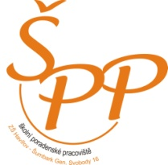
Tým tvoří:
  - výchovný poradce a poradce pro volbu povolání
  - speciální pedagog
  - školní psycholog do 31.12.2016
  - metodik prevence sociálně patologických jevů

Oblasti činnosti:
1. poskytování poradenských a konzultačních služeb ze speciálně pedagogické a psychologické oblasti (všichni pracovníci ŠPP poskytují poradenství žákům, rodičům, pedagogům)

2. péče o žáky se speciálními vzdělávacími potřebami (práce se žáky, kteří mají nejrůznější potíže ve výuce – dyslexie, dysortografie ,…; žáci zdravotně znevýhodnění, sociální znevýhodnění, žáci s poruchami chování a práce s nadanými žáky)

3. práce v oblasti prevence školní neúspěšnosti (cílem je vyhledat a včas odhalit příčiny výukových potíží a co nejdříve s dětmi a jejich rodinami pracovat)

4. práce v oblasti prevence sociálně-patologických jevů (cílem je pracovat se žáky v nejrůznějších problematických oblastech dříve, než problémy nastanou – adaptační pobyty, práce s třídními kolektivy na podporu dobrých vztahů)

5. osvětová činnost (metodická podpora vzdělávání pedagogů – besedy, přednášky, osvěta rodičů)

6. kariérové poradenství (poradenství v oblasti profesní orientace)

7. řešení výchovných problémů (spolu s rodiči hledání řešení při výchovných problémech)

Způsoby naplnění:
- individuální poradenství
- dotazníkové šetření, ankety
- spolupráce s pedagogickými pracovníky školy
- spolupráce s jinými zařízeními
- krizové intervence
- přednášky a besedy
- práce s třídním kolektivem
- práce s vybranými skupinami

4.17 Činnost výchovného poradce

Výchovný poradce a poradce pro volbu povolání je členem Školního poradenského pracoviště. Veškerá jeho práce vychází z Plánu výchovného poradce. Výchovný poradce je podřízen ředitelce školy a také s ní úzce spolupracuje. Výchovný poradce taktéž úzce spolupracuje s dalšími členy Školního poradenského pracoviště – se speciálním pedagogem, školním psychologem a s koordinátorem prevence sociálně patologických jevů.
Mezi hlavní oblasti práce výchovného poradce a poradce pro volbu povolání ve školním roce 2016/2017 především patřilo:
1) Poskytování poradenské činnosti pro rodiče a žáky v oblasti volby povolání - poskytování informací o jednotlivých typech škol, požadavcích a předpokladech přijetí, seznámení vycházejících žáků s organizací přijímacího řízení ve středních školách a konzervatořích, tisk a kontrola přihlášek ke studiu, vydávání a evidence Zápisových lístků, zajištění exkurzí pro vycházející žáky, vyhodnocení výsledků přijímacího řízení.
2) Řešení výchovných problémů žáků a vedení výchovných komisí – spolupráce s ředitelkou školy, koordinátorem prevence sociálně patologických jevů, třídními učiteli a zákonnými zástupci problémových žáků. Hlavní řešené problémy: neomluvená absence, špatná pracovní morálka, ničení školního majetku, násilí mezi žáky, používání vulgarismů ve škole, krádeže, kouření, častá absence omlouvaná zákonným zástupcem, pozdní příchody do vyučování, nedostatečná příprava na vyučování, neprospěch.
3) Spolupráce s poradenskými zařízeními a dalšími institucemi, které se podílí na poradenské péči (př. PPP, SPC, Úřad práce, Odbor sociálních věcí Magistrátu města Havířova, Policie ČR, soudy, lékaři)
4) Pomoc při řešení konfliktních situací ve škole (rodiče – učitel, učitel – žák, žák – žák).
5) Spolupráce se členy Školního poradenského pracoviště:
a) s koordinátorem sociálně patologických jevů – při sledování rizik a projevů prevence sociálně-patologických jevů a při jejich řešení.
b) se speciálním pedagogem – v oblasti integrace žáků, v oblasti prevence školní neúspěšnosti, žáci s výukovými problémy (neprospěch ve škole, problémy se zvládáním učiva), v oblasti kariérového poradenství.
c) se školním psychologem – při řešení výchovných problémů.
6) Poskytování individuálních konzultací rodičům žáků, žákům, pedagogickým pracovníkům v době konzultačních hodin (pondělí) i mimo ně.
7) Pomoc třídním učitelům při tvorbě zpráv o problémových žácích, zpráv o neomluvené absenci atd. určených např. pro Odbor sociálních věcí Magistrátu města Havířova a evidence těchto zpráv.
8) Osobní sebevzdělávání (př. účast na seminářích „Trestní odpovědnost mládeže a trestné činy proti rodině a dětem“, „Práce s plánem pedagogické podpory“, účast na pracovních schůzkách v Pedagogicko-psychologické poradně v Havířově).
9) Vyhledávání talentovaných a nadaných žáků (spolupráce s třídními učiteli I. a II. stupně).
10) Vedení písemných záznamů ze všech jednání v rámci činnosti výchovného poradce.
Opatření pro školní rok 2017/2018:
1) Prohloubení spolupráce mezi zákonnými zástupci a školou (např. při řešení výchovných či výukových problémů žáků).
2) Širší spolupráce se středními školami v rámci kariérového poradenství (návštěvy středních škol, zapojování se do akcí pořádaných středními školami, návštěva burzy povolání,…..).
3) Spolupráce s Úřadem práce v oblasti volby povolání (návštěva Informačního a poradenského střediska pro volbu povolání žáky osmých ročníků).
4) Podněcovat třídní učitele ke konání třídnických hodin.

Údaje o odborných pracovnících
Funkce | Fyzický počet | Kvalifikace, specializace | Dosažené vzdělání
Výchovný poradce a poradce pro volbu povolání | 1 | Učitel, specializační studium výchovného poradenství | VŠ
Školní metodik sociálně patologických jevů | 1 | Učitel, studium k výkonu specializovaných činností – prevence sociálně-patologických jevů | VŠ
Speciální pedagog | 1 | Speciální pedagog | VŠ
Školní psych. | 1 | Psycholog | VŠ

Věková struktura odborných pracovníků
Funkce | Do 40 let | 41 – 50 let | Nad 50 let /z toho důchodci
Výchovný poradce a poradce pro volbu povolání | 1 | 0 | 0
Školní metodik prevence | 1 | 0 | 0
Speciální pedagog | 0 | 1
Školní psycholog | 0 | 1 | 0

Asistenti pedagoga
 | Fyzické osoby | Přepočtení na plně zaměstnané
Asistenti pedagoga celkem | 11 | 9,23
As. ped. pro žáky se zdravotním postižením | 9 | 7,23
As. ped. pro žáky se sociálním znevýhodněním | 2 | 2
Z toho udržitelnost projektu OPVK 1.2 –Nastavení systému podpory rozvoje rovných příležitostí v ZŠ na území města Havířov | 1 | 1

4.18 Příprava žáků na volbu povolání

Žáci naší školy jsou k výběru své budoucí profese vedeni již od počátku povinné školní docházky. Větší důraz na toto téma je však kladen především na II. stupni, v 8. a 9. ročníku. Problematika výběru budoucího povolání je zpracována ve Školním vzdělávacím programu naší školy, který nese název „Dobrodružstvím za poznáním“. Žáci se tedy s problematikou volby povolání setkávají především v hodinách vyučovacího předmětu Praktické činnosti, ale také v hodinách předmětů Výchova k občanství a Výchova ke zdraví.
Všichni vycházející žáci (především žáci 9. ročníku, ale i žáci vycházející z nižších ročníků) byli v průběhu I. Kariérové poradenství je jednou z oblastí, kterou má ve škole na starosti výchovný poradce. pololetí školního roku 2016/2017 výchovným poradcem seznámeni s organizací přijímacího řízení ve středních školách a konzervatořích. Výchovný poradce také vycházející žáky informoval o konání Dnů otevřených dveří na jednotlivých středních školách a o konání burzy povolání ve společenském domě Reneta.
Vycházející žáci obdrželi od výchovného poradce tzv. Atlasy školství s přehledem studijních a učebních oborů v Moravskoslezském kraji. Výchovný poradce v průběhu školního roku poskytoval žákům a jejich zákonným zástupcům individuální konzultace ohledně volby povolání. Mnozí žáci nebo jejich rodiče těchto konzultací využili.
Organizace přijímacího řízení byla ve školním roce 2016/2017 odlišná od minulého školního roku. Žáci si mohli v prvním kole přijímacího řízení podat dvě přihlášky na střední školy. Zákonní zástupci žáků pak přihlášky na střední školy odesílali v termínu do 1. března 2017 (u oborů vzdělávání s talentovou zkouškou do 30. listopadu 2016). Novinkou bylo konání tzv. jednotných testů z matematiky a její aplikace a českého jazyka a to na všech středních školách v České republice, které nabízejí čtyřleté maturitní obory.

Vycházející žáci se také v rámci volby povolání zúčastnili několika akcí, např. se svými třídními učiteli navštívili burzu povolání ve společenském domě Reneta (10. 11. 2016), zúčastnili se také akce s názvem „Techniáda 2016“ na SŠ Sýkorova (9. 12. 2016).
V průběhu března 2017 obdrželi všichni vycházející žáci od výchovného poradce Zápisový lístek, který pak zákonní zástupci těchto žáků odevzdali na střední škole, na kterou bylo jejich dítě přijato. Lhůta pro zaslání Zápisového lístku byla deset pracovních dní. Naší školu také v průběhu školního roku navštívili zástupci středních škol a učilišť z blízkého okolí a seznámili žáky s kritérii přijímacího řízení na těchto školách, rovněž je seznámili s obory, které by na těchto školách mohli žáci studovat.
Během června 2017 byli již všichni vycházející žáci přijati na střední školy. Informace o zařazení žáků na SŠ jsou uvedeny v tabulce – „Údaje o umístění žáků po dokončení povinné školní docházky“.

Údaje o umístění žáků po dokončení povinné školní docházky – školní rok 2016/2017

 | IX.A | Z toho dívek | IX.B | Z toho dívek | Z nižších ročníků | Z toho dívek | Celkem | Z toho dívek
Střední školy | 16 | 10 | 11 | 6 | 5 | 3 | 32 | 19
Z toho gymn. | 4 | 4 | 2 | 2 | 5 | 3 | 11 | 9
-z 5.tříd | 0 | 0 | 0 | 0 | 0 | 0 | 0 | 0
-ze7.tříd | 0 | 0 | 0 | 0 | 0 | 0 | 0 | 0
SOU | 8 | 1 | 13 | 4 | 1 | 0 | 22 | 5
Nezařazen | 0 | 0 | 0 | 0 | 0 | 0 | 0 | 0
V zahraničí | 0 | 0 | 1 | 0 | 0 | 0 | 1 | 0
Celkem | 24 | 11 | 25 | 10 | 6 | 3 | 55 | 24
Do 8.roč. | 0 | 0 | 0 | 0 | 0 | 0 | 1 | 0
Do 9.roč. | 0 | 0 | 0 | 0 | 0 | 0 | 1 | 0
Celkem |  |  |  |  |  |  | 57 | 24

4.19 Činnost metodika prevence

Testování žáků 5. – 9. ročníku
V letošním školním roce provedl metodik prevence testování žáků 5. – 9. ročníků.
Testy byly zaměřeny na dvě aktuální témata, a to klima ve třídě a šikana. Testy byly provedeny digitální formou.
Dotazníková část zaměřená na klima třídy poslouží třídním učitelům v práci s třídním kolektivem a napomůže při zlepšování vztahů ve třídě. Zároveň však může posloužit při potlačování negativních sociálně patologických jevů.

Dotazníky byly rozděleny do tří okruhů:

Suportivní klima třídy (SUPKT) – vztahy ke třídě a mezi spolužáky, míra kooperace a soudržnosti
- Většina žáků má ve třídě dobrého kamaráda, kamarádku. Pouze 3.5% žáků s tímto tvrzením nesouhlasí.
- 35,7% žáků se má na koho ve třídě obrátit v případě nesnází.
- Většina žáků se ráda setkává se spolužáky i po škole, mimo školu.
- Cítí se součástí většího kolektivu.
Většina těchto hodnot je v normě a nevybočuje z normálu ani kladně, ani záporně.

Motivace k negativnímu školnímu výkonu (MOTNŠV) – míra zájmu (nezájmu) o školu, tendence nevynikat, vyhýbat se neúspěchům, nevěřit si
- Žáci tvrdí, že je lepší nevybočovat z kolektivu, je výhodnější pro ně být průměrný.
- Mají strach z možných obtížnějších překážek.
- Žákům velmi záleží na známce.

Sebeprosazení (SEPROS) – tendence k jisté individualizaci výkonu, ale i spoléhání na sebe, nižší míra kooperace, touha vyniknout, jednat účinně
- Žáci si uvědomují, že mohou mít lepší výsledky.
- Většina žáků si věří a myslí si o sobě, že dosáhnou lepšího výkonu.
- Mnoho žáků vyhledává kooperaci, kterou upřednostňuje před individuální prací.
- Zároveň žáci souhlasí s tvrzením, že se neradi dělí o vyřešené úlohy se svými spolužáky.

Dotazníková část, která se zaměřila na problém šikany ve škole, ale i mimo ni, ukázala, že se v našem žákovském kolektivu neděje nic nad obecně uznávané normy chování. Žáci zde uvedli, že pokud jim někdo ubližuje, jedná se převážně o slovní útoky. Fyzické násilí či formy vydírání se v konečném hodnocení dotazníkového šetření prakticky neobjevují.

Oba tyto dotazníky poslouží jako východisko do příštího školního roku. Výstupy jednotlivých tříd byly zaslány třídním učitelům, kteří je využijí při další výchovně vzdělávací práci se žáky.

4.20 Činnost školního speciálního pedagoga

Od 1. 9. 2016 zastává funkci školního speciálního pedagoga Mgr. Alena Urbanová. Hlavní náplní její práce byla integrace žáků se speciálními vzdělávacími potřebami. Ve spolupráci s vyučujícími a rodiči vypracovala individuální vzdělávací plány a plány pedagogické podpory pro žáky se SVP. Prováděla depistáž a orientační vyšetření žáků zaměřených na odhalování vývojových poruch učení, vedla hodiny reedukační péče.
Úzce spolupracovala s ostatními členy školního poradenského pracoviště (výchovným poradcem, školním metodikem prevence a školním psychologem) a školskými poradenskými zařízeními (PPP Havířov, PPP Bohumín, PPP Nový Jičín, SPC Frýdek-Místek, SPC Karviná, SPC Ostrava-Zábřeh, SPC Opava). Účastnila se pravidelných schůzek školního poradenského zařízení, metodických porad pedagogicko-psychologických poraden, speciálně pedagogických center, regionálního setkání školních psychologů a speciálních pedagogů.

Při zápisech do I. tříd konzultovala s rodiči problematiku školní zralosti a možnosti odkladu školní docházky. Zúčastnila se setkání s rodiči budoucích prvňáčků, na kterém je informovala o náplni činnosti školního speciálního pedagoga a možnostech spolupráce v případě adaptačních obtíží dětí či jakýchkoliv problémů v průběhu školní docházky. Připravila pro rodiče ukázky knižních publikací a zásobník her, které mohou využít pro rozvoj dovedností svých dětí ještě před nástupem do školy.

4.21 Vyhodnocení dopravní výchovy
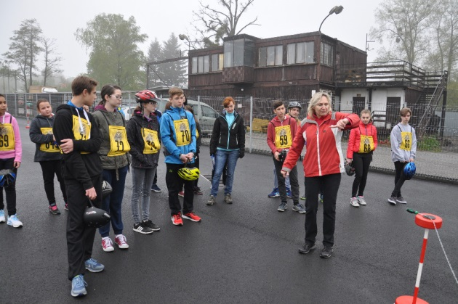
- Dopravní výchovou se zabývaly třídy 1. – 3. ročníku v předmětu Prvouka a ostatní ročníky i v dalších předmětech. Také učitelé vyšších ročníků zařazovali prvky DV do různých předmětů. Dopravní výchovou se zabývala i jednotlivá oddělení školní družiny.

Datum | Akce
Září 2016 | EVROPSKÝ DEN BEZ AUT v rámci Evropského týdne mobility:  I. stupeň  V pátek 16. září 2016 se v rámci Evropského dne bez aut konal na naší škole projektový den s dopravní tématikou pro žáky 1. stupně. Jednotlivé třídy pracovaly s pracovními listy s dopravní tématikou, řešily dopravní testy, hrály dopravní hry, skládaly puzzle dopravních značek. Na vycházkách v okolí školy poznávaly dopravní značky, správně přecházely přes přechod pro chodce, sledovaly chování řidičů dopravních prostředků na křižovatkách. Děti 1. tříd v rámci výtvarné soutěže malovaly ,,Semafor´´, žáci 2. ročníku,,Dopravní značku´´, žáci 3. tříd tvořili ,, Návrh cyklistické přilby“, žáci 4. ročníku vymýšleli ,,Dopravní prostředky, které nám můžou pomoci´´ a 5. ročníky měly výtvarně ztvárnit ,,Dětské dopravní hřiště´´.  II. stupeň  Žáci II. stupně naší školy se zúčastnili ,,Cyklistické minisoutěže´´. Soutěžilo celkem 59 žáků. Závodníci si ověřili znalosti z pravidel silničního provozu, povinné výbavy kola a zdravovědy a dále pak šikovnost, zručnost a rychlost v jízdě na kole na sedmi stanovištích v blízkosti naší školy.  První tři nejlepší žáci výtvarných soutěží na 1. stupni i vítězové ,,Cyklistické minisoutěže´´ byli odměněni diplomy a věcnými cenami.
16. září 2016 se za KDLJ v Havířově-Podlesí konal Běh naděje, kdy naši školu repre-zentovaly třídy VII. B, IX. A, IX. B a vybraní žáci 4. a 5. ročníku.
Třída III. A měla jednu dvouhodinovou praxi na novém Dopravním hřišti v Havířově – Šumbarku.
 | Třídy IV. A, IV. B se zúčastnily dvouhodinové praxe v jízdě na kole na Dopravním hřišti v Havířově – Šumbarku.
Říjen 2016 | Přípravná třída a třídy I. A., I. B měly besedu s MP Havířov ,,Bezpečně do cíle´´ na dopravním hřišti u MŠ Místní v Havířově – Městě.  Třída III. C se zúčastnila dvouhodinové praxe v jízdě na kole na Dopravním hřišti v Havířově – Šumbarku.  Mgr. Dagmar Smékalová byla na dvoudenním Semináři k dopravní výchově v Hrádku u Jablunkova.  Paní ředitelka Mgr. Dagmar Kondělková a Mgr. Dagmar Smékalová se zúčastnily pracovní schůzky na MMH ohledně konání dopravní soutěže ,,Mladý cyklista´´.
Listopad 2016 | Pro třídy V. A, V. B byla nachystána jedna dvouhodinová Teorie dopravní výchovy.
 | Třídy II. A, II. B, II. C a VI. A, VI. B měly jednohodinovou besedu s HZS ,, Hasík´´.
 | Třídy IX. A, IX. B se zúčastnily projektu k dopravní výchově The Action v KDLJ.
 | Pro třídy VI. A, VI. B připravila MP Havířov besedu ,,Pes není hračka´´ v rámci jejich preventivního programu.
 | Paní ředitelka Mgr. Dagmar Kondělková a Mgr. Dagmar Smékalová se zúčastnily pracovní schůzky na novém Dopravním hřišti v Havířově – Šumbarku ohledně konání dopravní soutěže ,,Mladý cyklista´´.
Prosinec 2016 | Třídy II. A, II. B, II. C a VI. A, VI. B měly jednohodinovou besedu s HZS ,,Hasík´´.
 | Třídy II. A, II. B, II. C se zúčastnily besedy s MP Havířov Dopravní výchova – chodci v rámci jejich preventivního programu.
 | Třídy III. A, III. B, III. C měly besedu s MP Havířov Dopravní výchova – cyklisté.
 | Třídy VII. A, VII. B, VII. C byly na besedě s MP Havířov ,,Prevence proti kriminalitě“.
 | Třídy VIII. A, VIII. B, IX. A, IX. B měly besedu s MP Havířov ,,Právo jako pravidlo chování“.
 | Pro třídy IV. A, IV. B připravila MP Havířov besedu Dopravní výchova – průkaz cyklisty.
 | Třídy IV. A, IV. B se zúčastnily dvouhodinové Teorie dopravní výchovy s paní Brůnovou.
Leden 2017 | Pro třídu III. C se konala dvouhodinová Teorie dopravní výchovy s paní Brůnovou.
Únor 2017 | Třídy III. A, III. B měly dvouhodinovou Teorii dopravní výchovy s paní Brůnovou.
 | Třída IV. A se zúčastnila dvouhodinové Teorie dopravní výchovy s paní Brůnovou.
 | Paní ředitelka Mgr. Dagmar Kondělková a Mgr. Dagmar Smékalová byly na pracovní schůzce na MMH ohledně konání dopravní soutěže ,,Mladý cyklista“.
Březen 2017 | Pro třídu IV. B byla připravena dvouhodinová Teorie dopravní výchovy s paní Brůnovou.
 | Třídy V. A, V. B se zúčastnily besedy s MP Havířov (Ne)bezpečný internet.
 | 1. – 5. ročníky naší školy se zúčastnily výtvarné soutěže ,,Kudy jezdíš v Havířově na kole´´, kterou vyhlásila komise Rady města Havířova pro bezpečnost silničního provozu BESIP. V kategorii MŠ a I. tříd ZŠ získala Natálie Lipowská z I. A krásné 2. místo, ve III. kategorii (žáci IV. a V. tříd) se Jana Mašlarová ze IV. B umístila na skvělém 1. místě a Jana Bělicová z V. A na pěkném 2. místě. Tyto žákyně byly v dubnu pozvány do Městské knihovny v Havířově – Městě, kde jim byly předány hodnotné ceny.
Duben 2017 | Paní ředitelka Mgr. Dagmar Kondělková a Mgr. Dagmar Smékalová se zúčastnily pracovní schůzky na Dopravním hřišti v Havířově – Šumbarku ohledně konání dopravní soutěže ,,Mladý cyklista´´.
 | Třídy IV. A, IV. B byly na dvouhodinové praxi na novém Dopravním hřišti v Havířově - Šumbarku.
 | V úterý 25. dubna 2017 pořádala ZŠ Moravská dopravní soutěž ,,O pohár skřítka Dopraváka´´. Za naši školu v mladší kategorii soutěžili Ondřej Kempný ze IV. A, Jan Tulej, Barbora Gonová a Adriana Pospíšilová, všichni z V. B, a umístili se na pěkném 3. místě.
Květen 2017 | Třídy IV. A, IV. B, V. A a III. B měly dvouhodinovou praxi na Dopravním hřišti v Havířově – Šumbarku.
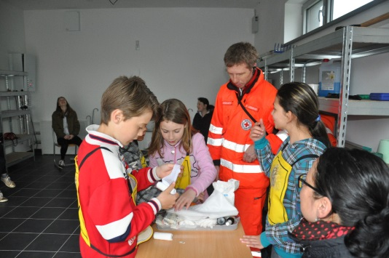
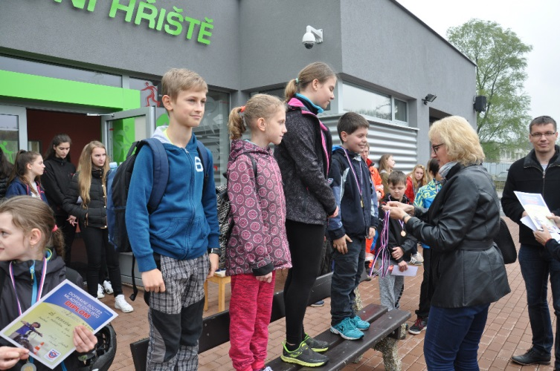
Ve čtvrtek 4. května 2017 pořádala naše škola pod záštitou paní ředitelky Mgr. Dagmar Kondělkové městské kolo dopravní soutěže ,,Mladý cyklista´´, která se letos poprvé konala na novém Dopravním hřišti v Havířově – Šumbarku. Čtyřčlenná smíšená družstva (vždy dvě dívky a dva chlapci) soutěžila ve třech disciplínách: v jízdě zručnosti na kolech, v testech z pravidel bezpečnosti silničního provozu a v praktické zdravovědě. Naši školu reprezentovali tito žáci: Adriana Pospíšilová a Barbora Gonová z V. B, Ondřej Kempný a Daniel Vávrů ze IV. A, a v silné konkurenci 13 havířovských škol a za velmi nepříznivého počasí se umístili na pěkném 4. místě.
 | Ve čtvrtek 18. května 2017 se na DDH v Bohumíně konalo okresní kolo dopravní soutěže ,,Mladý cyklista´´, kde jako rozhodčí u jízdy zručnosti pracovala Mgr. Dagmar Smékalová.
Červen 2017 | Třídy IV. A, V. B se zúčastnily dvouhodinových jízd (praxe) na jízdním kole na novém Dopravním hřišti v Havířově-Šumbarku.
 | Třídy IV. A, IV. B měly jednohodinový Test dopravní výchovy v rámci získání Průkazu cyklisty.
 | Všechny třídy 1. stupně naší školy se zúčastnily Dne otevřených dveří MP a HZS Havířov na ulici Karvinská.
 | Pro třídy VI. A, B, VII. A, B, C, VIII. A, B a IX. A, B připravila Policie ČR jednohodinový preventivní program ,,Internetová komunikace´´.

4.22 Hodnotící zpráva činnosti Žákovské samosprávy

V tomto školním roce pracovala žákovská samospráva pod vedením školní psycholožky Mgr. Jany Létalové a školního metodika prevence Mgr. Michala Fábryho.
Žákovská samospráva je tvořena zvolenými zástupci čtvrtých – devátých tříd. Letos jsme se opětovně pokusili zaměřit na posílení aktivity samotných žáků, kteří si na první schůzce zvolili předsedu, místopředsedu a nástěnkáře – propagátory a zapisovatele.

Již od první schůzky si činnost samosprávy organizovali žáci sami. Pod vedením předsedy a místopředsedy probíhalo hlasování o návrzích jednotlivých tříd na akce pro celou školu, se kterými následně žáci navštívili vedení školy k prodiskutování.
Z výsledných návrhů se nejvíce vedení školy i členům žákovské samosprávy zamlouval návrh na bobříka mlčení ve školní jídelně.
Akce bude pro obtížnost organizace a v neposlední řadě pro zkrácené vyučování z důvodu rekonstrukce školy přesunuta na školního rok 2017/2018.

Všem členům žákovské samosprávy děkujeme za jejich aktivní přístup.

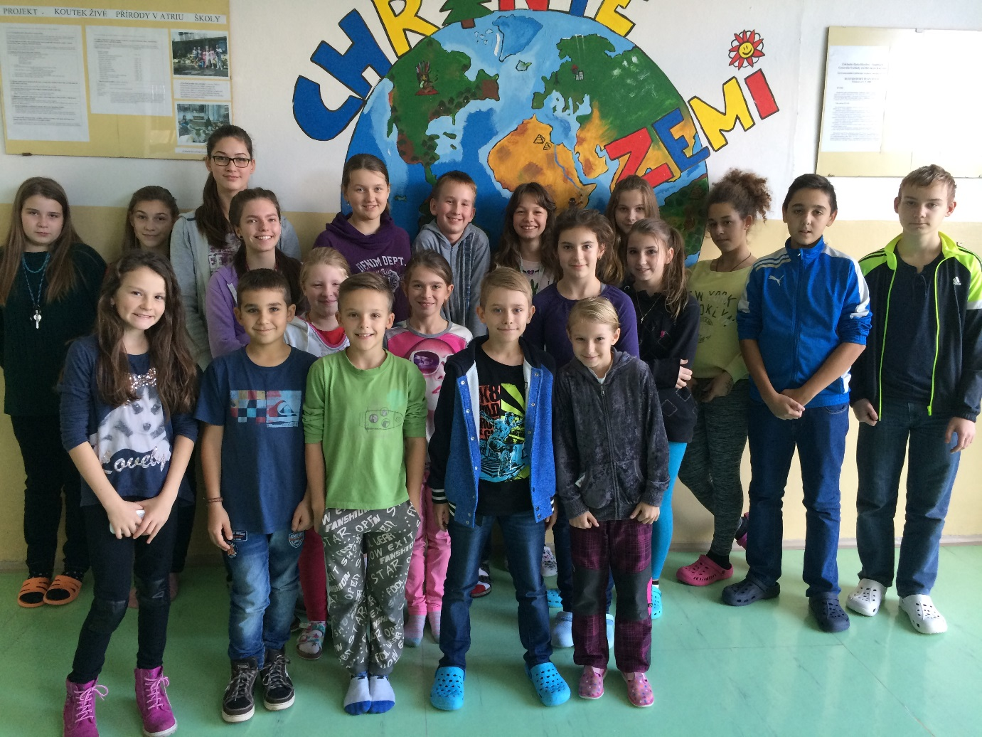

4.23 Hodnotící zpráva školní družiny
Ve školním roce 2016/2017 školní družinu navštěvovalo 142 žáků z 1. – 5. ročníku včetně dětí z přípravné třídy. Žáci byli rozděleni do pěti smíšených oddělení pod vedením vychovatelek Lenky Daňkové, Dany Hliněné, Martiny Adamcové, Danuše Schlossarkové a Miluše Vajdákové.
Vychovatelky do výchovně vzdělávacích činností zařazovaly jednotlivé části Školního vzdělávacího programu „Dobrodružstvím za poznáním“, ve všech odděleních plnily měsíční plány i příležitostní akce v jednotlivých měsících. U některých příležitostných akcí nastaly změny, ale vždy ve prospěch zájmu a potřeb žáků. Činnosti a aktivity žáků byly zvoleny tak, aby odpovídaly podmínkám výchovně vzdělávacího procesu ve školní družině, navazovaly na cíle základního vzdělání ve škole, ale zároveň nebyly přímým pokračováním vyučování.
V měsíci září si žáci v jednotlivých odděleních vyprávěli své zážitky z prázdnin, které vyjádřili kolektivní výtvarnou prací „Prázdninový zážitek“. Své zdařilé práce si vystavili v jednotlivých odděleních. S nastávajícím podzimem si žáci na vycházkách nasbírali přírodní materiál (jeřabiny, bukvice, kaštany, šípky, listy atd.), které využili při výtvarné a pracovní činnosti např. zvířátka, náhrdelníky a různé koláže.
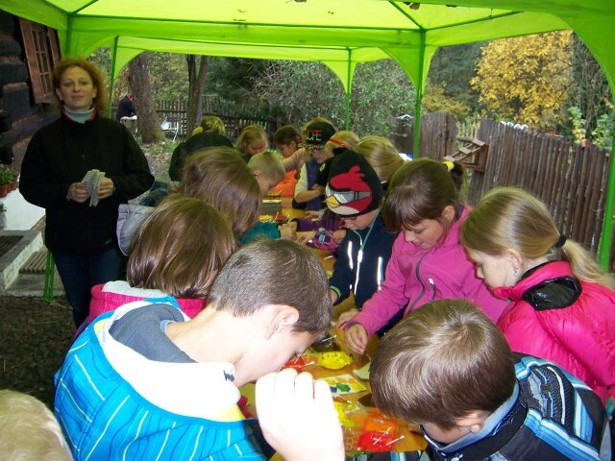
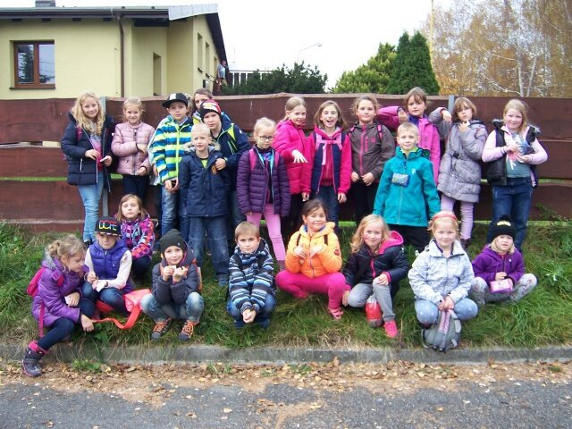
V říjnu žáci 3. a 4. oddělení školní družiny navštívili „Kotulovu dřevěnku“, kde probíhal „Světový den zvířat“. Žáci si zvířátka prohlédli, dozvěděli se o nich spoustu zajímavostí a seznámili se s tím, jak se kdysi žilo. Vyrobili si ptačí budku z přírodnin, vyzkoušeli si výrobky z vizovického těsta, práci s drátkem a nakonec se seznámili s řemesly – řezbářství, pletení košíků. V tomto měsíci rovněž proběhla beseda v městské knihovně na téma „Máme rádi zvířata“. Žáci si poslechli pohádku, pak podle obrázků zvířátek žijících v pohádkách i přírodě zábavnou formou doplňovali křížovku a hádanky. Tuto besedu navštívili žáci 1. oddělení v městské knihovně Havířov - Šumbark. Žáci se také zapojili do úklidu v okolí školní družiny.
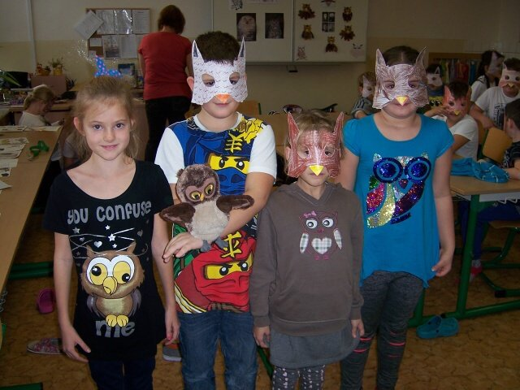
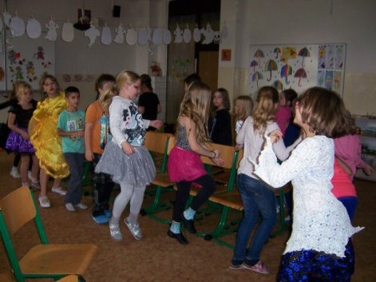
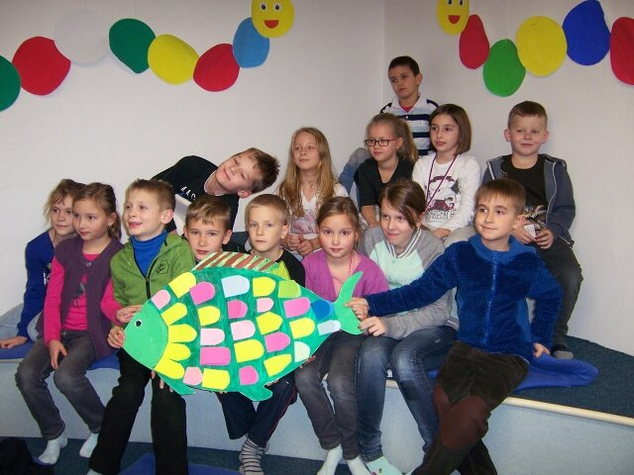
V listopadu se uskutečnil „Halloweenský candrbál“. Žáci si vyzdobili třídy papírovými nebo vydlabanými dýněmi, starší děti si vyrobily masky a přišly postrašit děti mladší, společně si zahrály hry a nakonec se společně vydováděly na diskotéce, která měla největší úspěch. V rámci „Dne sovy“ žáci opět vyráběli masky, sovy ze suchých listí, vybarvovaly omalovánky a připravili si také zajímavosti o sovách, které prezentovali mladším dětem. Přírodniny pro tuto akci si žáci nasbírali v podzimním lesoparku.
S blížící se zimou od začátku prosince vládla ve školní družině vánoční atmosféra. Paní vychovatelky s žáky ze 3. a 4. oddělení vyráběly „Nejkrásnější vánoční ozdobu“- papírové baňky v mentolově stříbrné barvě, kterými byl ozdoben vánoční stromeček ve vestibulu Magistrátu města Havířova. Žáci rovněž vyráběli vánoční přáníčka, ozdoby, různé dárečky. Své krásné výrobky pak vystavili a prodávali na Vánočním jarmarku ve vestibulu a atriu školy. Vánoční atmosféru si rovněž zpříjemnili poslechem a zpěvem koled. Žáci 3. oddělení navštívili městskou knihovnu v Havířově – Šumbarku, kde pro ně byla připravena beseda na téma „Vánoční povídání“. Vyrobili si zde šupinku pro kapříka, vepsali svá největší přání a kapřík s přáníčky doplaval až do školní družiny.
V lednu před školní družinou proběhla tvořivá kolektivní práce jednotlivých oddělení na téma „Sněhuláci“. Rovněž jsme nezapomněli na sportovní aktivity na sněhu. Uskutečnila se také společná beseda všech oddělení o hudebním skladateli Leoši Janáčkovi, kde se žáci dozvěděli něco o jeho životě, díle a zazpívali si lidové písně, které se prolínají jeho tvorbou.
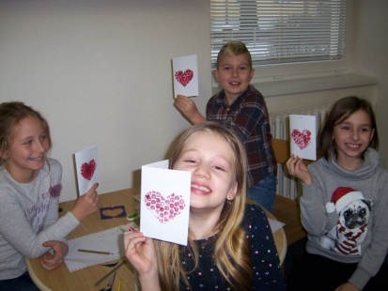
V měsíci únoru proběhla výtvarná soutěž všech havířovských družin na téma „Podmořský svět“. Žáci se do soutěže zapojili s velkým nadšením, práce byly velmi zdařilé a některé z nich byly vystaveny pro veřejnost v obchodním domě „Elán“. Žáci 4. a 5. oddělení navštívili městskou knihovnu, kde proběhlo „Valentýnské odpoledne“, dozvěděli se zajímavosti o svátku Svatého Valentýna a vyrobili si hezká přáníčka pro někoho milého. I v tomto měsíci probíhaly aktivity na sněhu.
V březnu žáci navodili jarní atmosféru výtvarným soutěživým odpolednem na téma „Jarní malování křídami“. Kolektivní práce žáků jednotlivých oddělení byly krásné a odměna sladká. Rovněž proběhla beseda o učiteli národa „Janu Amosi Komenském“, na které se žáci dozvěděli zajímavosti z jeho života a díla, ale i jak se kdysi dávno vyučovalo ve školách. Žáci získali vědomosti, které uplatní na výletě školní družiny.
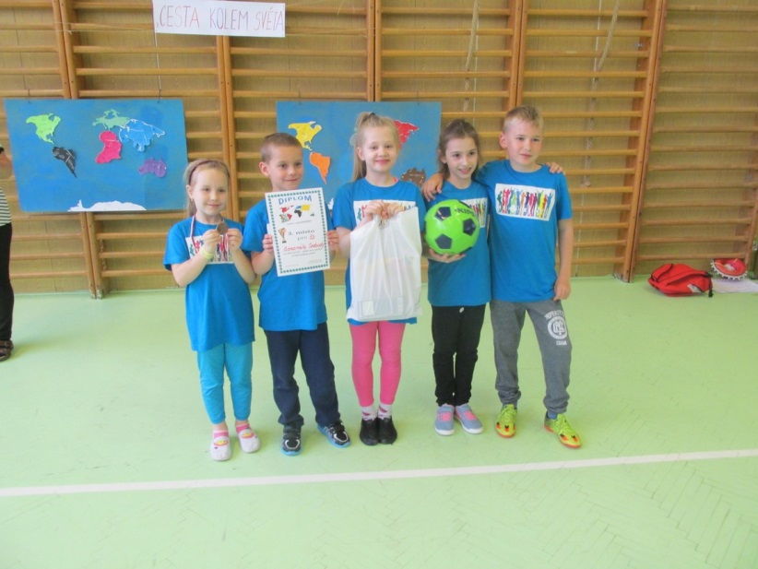
Každoročně v tomto měsíci probíhá projekt „Den zdraví“, do kterého se zapojila všechna oddělení školní družiny. Cílem projektu bylo, aby si žáci uvědomili, že zdraví je dar, kterého by si měli vážit, a proto by měli zvolit správnou cestu ke zdraví, která je založena na zdravé stravě a pohybové aktivitě, v rámci které si vyzkoušeli slalomovou jízdou na koloběžkách v atriu školy. Další projektový den s názvem „Den Země“ proběhl jarním úklidem. Po celý školní rok byli žáci vedeni k třídění odpadu a úklidu v okolí školní družiny. Žáci 2. oddělení navštívili městskou knihovnu u příležitosti narození pohádkáře Hanse Christiana Andersena. Poslechli si pohádku Malá mořská víla a pak následovala zábavná část, která se všem moc líbila. Koncem dubna naše školní družina uspořádala městskou sportovně zábavnou soutěž „Cesta kolem světa“. Naši žáci se umístili na krásném 3. místě.
V květnu si žáci vyrobili v odděleních přáníčka a kytičky, které předali svým maminkám na besídce ke „Dni matek“, která proběhla v prostorách malé tělocvičny. Žáci si v jednotlivých odděleních průběžně po celý školní rok připravovali vystoupení, ve kterých ukázali svoji šikovnost a maminkám udělali radost.
V posledním měsíci školního roku proběhl celodenní výlet „Cesta do minulosti“ do Kozlovic a na Hukvaldy. Žáci si vyzkoušeli půlhodinovou výuku ve staré škole, která se jim moc líbila, a dozvěděli se hodně zajímavostí o tom, jak se děti učily dříve. Pak následoval výstup na zříceninu hradu Hukvaldy, kde si užili soutěžení a atrakce ke Dni dětí, cestou zpět oborou viděli daňky, srnky, jeleny, ale také je čekalo velké překvapení – liška Bystrouška. Domů se všichni vrátili s bohatými zážitky. Také jsme se zúčastnili městské soutěže školních družin „Družinové ekohrátky“ a žáci si vysoutěžili pěkné 3. místo. Na konci měsíce si navzájem paní vychovatelky s žáky popřály příjemné strávení letních prázdnin a žáci byli následně poučeni o chování a bezpečnosti během prázdnin.
V průběhu celého školního roku mohli nejen žáci ze školní družiny navštěvovat kroužek Relaxační tělesné výchovy, která slouží k prevenci špatného držení těla, vad páteře a plochých nohou. Žáci s nadbytečnou energií mohli navštěvovat kroužky Zumby a Sportovní kroužek, ve kterých si ověřili svou fyzickou kondici.
Po celý školní rok se vychovatelky soustředily na individuální a skupinovou práci s žáky zaměřenou na sportovní aktivity a přírodu. Při výchovně vzdělávací činnosti využívaly komunitní kruh, ve kterém řešily postavení mezi vrstevníky a staršími žáky, výchovné a jiné problémy, ale také přání žáků.
Metodická sdružení vychovatelek probíhala dle ročního plánu, v případě potřeby i mimo uvedené termíny.
Pro výchovně vzdělávací činnost vychovatelky využívaly dostupnou pedagogickou literaturu, časopisy pro děti, metodické materiály pro školní družinu, které získaly při účastí na seminářích.
Během celého školního roku byla velmi dobrá spolupráce s třídními učiteli, rodiči, ale i s Městskou knihovnou Havířov – Šumbark, která už trvá po dobu devíti let.
Posláním vychovatelů ve školní družině je snažit se podporovat individuální rozvoj každého dítěte, obohacovat denní program žáka o aktivity při zájmových, relaxačních, pravidelných výchovných a vzdělávacích činnostech, přípravou na vyučování, příležitostnými akcemi a nabídkou spontánních aktivit. Školní družina by měla být místem šťastného dětství, kde je prostor pro uplatnění jednotlivce, kde se cítí každé dítě dobře a bezpečně, je rozvíjeno, chápáno a oceňováno. Děti by se měly naučit žít v kolektivu svých vrstevníků, aby poznaly kamarádství a pocit, že se mají všichni rádi. Jejich nejdůležitějším partnerem jsou vychovatelé, třídní učitelé, rodina – rodiče, prarodiče, sourozenci, spolužáci, kamarádi. Zájmy a schopnosti dětí rozvinuté v zájmové mimoškolní činnosti se odrazí v pozdějším věku při rozvoji jejich osobnosti.

Den Matek
V maminčině náruči je nám moc dobře. Otevře nám ji, když jsme unavení, smutní, mrzutí a zoufalí. Nabídne nám ji i tehdy, když máme velkou radost a nutně se o ni potřebujeme s někým podělit. Maminka je zkrátka maminka.“
Těmito slovy začala dne 11. 5. 2017 besídka školní družiny a zumby. Na besídce vystupovalo 98 žáků, kteří si pro své maminky, pod vedením paní vychovatelek a p. asistentky, připravili malý a velký dárek. Malým dárkem byla přáníčka ze srdíček a kytička, které vyrobili a také s nimi zatančili. Velkým dárkem bylo velmi emotivní vystoupení žáků, kde ukázali maminkám svoji šikovnost ve zpěvu, hře na netradiční orfové nástroje, tanci a rytmické zumbě. Z poděkování rodičů vyplynulo, že se jim vystoupení velmi líbilo.
Cesta kolem světa
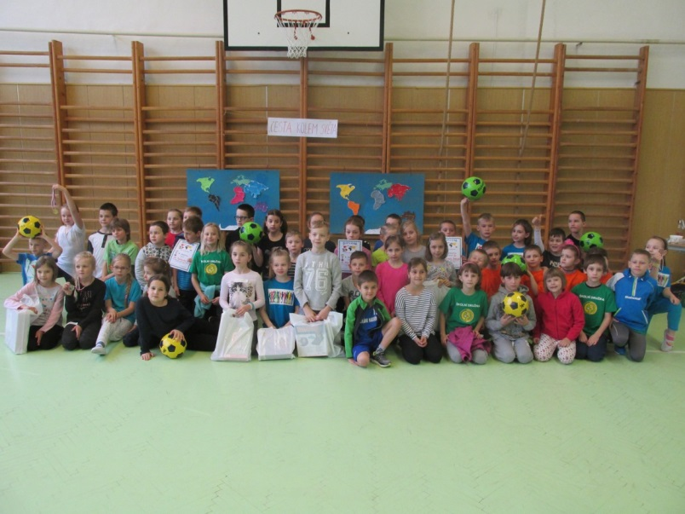
Dne 26. 4. 2017 se uskutečnila na naší škole městská sportovně zábavná soutěž školních družin Havířova na téma „Cesta kolem světa“. Celkem se této akce zúčastnilo 10 školních družin. Soutěž probíhala v prostorách malé i velké tělocvičny a žáci soutěžili v pětičlenných družstvech. Na začátku soutěže si žáci zábavnou formou sestavili mapy světa a poté cestovali po jednotlivých kontinentech, kde plnili sportovní a zábavné úkoly. Za naši školní družinu soutěžilo družstvo v tomto složení: Adéla Hečková – 1. B, Václav Kousal – 2. C, Michal Kawulok – 2. B, Emily Lea Romaňáková – 3. A, Tereza Korzecová – 3. A. Naše družstvo si vedlo velmi úspěšně a získalo krásné 3. místo. Pro všechny soutěžící byly připraveny věcné odměny a občerstvení. Za organizaci a přípravu patří poděkování celému kolektivu vychovatelek, paní asistentce Janě Venglářové a žákům 8. A.

4.24 Účast na zotavovacích akcích a lyžařských a plaveckých kurzech

Akce | Počet zúčastěných žáků
Škola v přírodě | 57
Lyžařský kurz | 38
Plavecký kurz | 131

4.25 Vyhodnocení plánu environmentální výchovy

Září 2016 | - Ve dnech 12. - 16. 9. 2016 probíhal „Evropský týden mobility 2016“ (Mgr. Smékalová, Mgr. Drabinová, Mgr. Mayerová, Mgr. Miklasová).  - Dne 16. 9. proběhla dopravní výchova pro I. stupeň (Mgr. Smékalová + TU I. stupně) a ve stejném dni se na II. stupni uskutečnila Cyklistická minisoutěž v rámci světového Dne bez aut. Soutěžící si ověřili znalosti ze zdravovědy, pravidel silničního provozu a povinné výbavy kola, dále pak šikovnost, zručnost a rychlost. (Mgr. Drabinová + TU II. stupně).  - Dne 14. 9. proběhla praxe na novém dopravním hřišti Havířov-Šumbark, zúčastněné třídy IV. A, B (Mgr. Pawlasová, Mgr. Novotná).  - Dále se dne 16. 9. vybraní žáci IV. A, B, V. A, B a třídy VI. B, VII. B, IX. A, B zúčastnily v Havířově Běhu naděje v rámci Evropského týdne mobility 2016 (Mgr. Novotná, Mgr. Švrčeková, Mgr. Švrček, Mgr. Kopecká).  - V průběhu měsíce září 2016 se naše škola opětovně přihlásila do soutěže sběru druhotných surovin (papír a víčka z PET lahví) „Soutěž s panem Popelou“ u společnosti FCC Group (Mgr. Pawlasová, Mgr. Novotná).  - V průběhu měsíce září 2016 byl zahájen kolektivní úklid jednotlivých tříd v atriu a na přilehlém pozemku kolem naší ZŠ (Mgr. Miklasová, Mgr. Mayerová).
Říjen  2016 | - Dne 10. 10. proběhla praxe na novém dopravním hřišti Havířov-Šumbark, zúčastněné třídy I. A, PT (Mgr. Rudzká, Milatová).  - Dne 13. 10. proběhla praxe na dopravním hřišti Havířov- Šumbark , třída III. C (Mgr. Šulec).
Listopad  2016 | - Dne 9. 11. proběhla teorie dopravní výchovy v kmenových třídách V. A, B (Mgr. Vandriaková, Mgr. Brodová).  - Dne 11. 11. se 4 družstva po 5 žácích zúčastnily soutěže mladých zoologů na téma Papoušci - ZOO Ostrava. Vybraní žáci 6. - 9. ročníku.  - ·  - Dne 22. 11. proběhla preventivní beseda s MP Havířov, téma: Pes není hračka, třídy VI. A, B (Mgr. Barvíková, Mgr. Švrček).  - Dne 22. 11. proběhla návštěva planetária v Ostravě, program: Krtci, třídy II. C, III. A (Mgr.Rettová).  - Dne 25. 11. proběhla návštěva planetária v Ostravě, program: Astronaut, třídy IV. A, B (Mgr.Pawlasová, Mgr. Novotná).  - Dne 28. 11. proběhl výukový program: Hravá věda, třídy PT, I. A, B, II. B, III. A (Milatová, Mgr. Rudzká, Mgr. Křižáková, Mgr. Lasoňová, Mgr. Stankušová).  - Dne 29. 11. proběhl výukový program: Hravá věda, třídy II. A, C, V. A, B, III. B, C (Seidlová, Mgr.Rettová, Mgr. Vandriaková, Mgr. Brodová, Mgr. Smékalová, Mgr. Šulec).  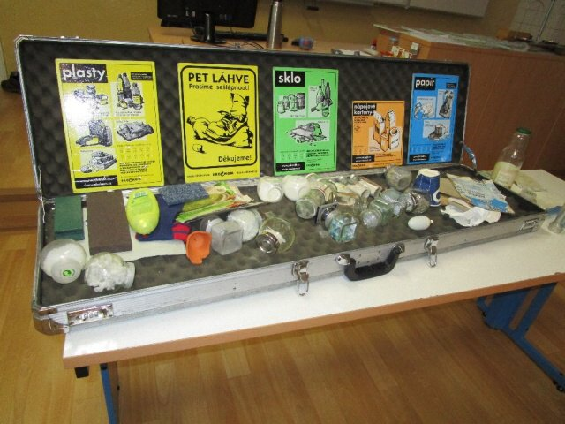  - Dne 30. 11. se uskutečnil ekologický program spol.EKO-KOM – Tonda obal, 1. - 9. ročník.
Prosinec  2016 | - Dne 5. 12. proběhla teorie dopravní výchovy v kmenových třídách II. A, B (Seidlová, Mgr. Lasoňová).  - Dne 7. 12. proběhla teorie dopravní výchovy v kmenových třídách II. C, III. A (Mgr. Rettová, Mgr. Stankušová).  - Dne 9. 12. proběhla teorie dopravní výchovy v kmenových třídách III. B, C (Mgr. Smékalová, Mgr. Šulec).  - Dne 12. 12 proběhla teorie dopravní výchovy – průkaz cyklisty ve třídě IV. A (Mgr. Pawlasová).  - Dne 13. 12. proběhla teorie dopravní výchovy – průkaz cyklisty ve třídě IV. B (Mgr. Novotná).  - Ve dnech 19. a 20. 12. se realizoval školní projekt „Vánoční jarmark-Sněhulák pro děti - Minijarmark.“ Každá třída vyráběla prostorového sněhuláka z nejrůznějšího materiálu a v rámci uspořádané výstavy pak svůj výtvor prezentovala. Součástí výstavy byl i Vánoční minijarmark, na kterém si rodiče mohli zakoupit výrobky žáků školní družiny. Završením akce bylo kulturní vystoupení žáků 5. ročníku, kteří v rolích andělů a čertů ztvárnili vánoční školu. Výtěžek z akce byl věnován africké dívce Aminatě a společnosti Kola pro Afriku. Na projektu pracovali všichni žáci z I. i II. stupně včetně pedagogických pracovníků.  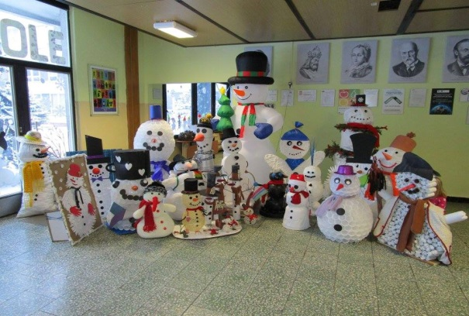  - Dne 20. 12. proběhla teorie dopravní výchovy v kmenových třídách IV. A, B (Mgr. Pawlasová, Mgr. Novotná).
Leden 2017 | - Dne 27. 1. proběhla teorie dopravní výchovy v kmenové třídě III. A, B (Mgr. Stankušová, Mgr. Smékalová).  - Dne 27. 1. proběhla soutěž v první pomoci, vybraní žáci 8. ročníku (Mgr. Šimsa).  - Dne 26. 1. proběhla konference koordinátorů EVVO v Ostravě (Mgr. Pawlasová).
Únor 2017 | - V termínu 6. – 10. 2. se žáci 7. – 9. ročníku zúčastnili lyžařského kurzu ve Václavově u Malé Morávky na chatě Lucka. Žáci byli rozděleni do tří lyžařských družstev podle dovedností. Žáci se zábavnou formou naučili základům sjezdového lyžování a někteří se dále zdokonalovali v lyžařském umění. Volné večery si žáci zpestřili ukázkami ze zdravovědy, povídáním o bezpečném chování v horském prostředí a společenskými hrami. Realizací lyžařského výcvikového kurzu byly splněny dílčí kompetence v oblastech komunikativních, sociálních a personálních. Krásná příroda a zdravé ovzduší Jeseníků přinesly našim žákům sport, zábavu i odpočinek. (Mgr. Drabinová, Mgr. M. Fábry, Mgr. Rektoříková, pí. vych. L. Daňková).  - Dne 9. 2. proběhla teorie dopravní výchovy v kmenové třídě III. A (Mgr. Stankušová).  - Dne 28. 2. proběhla teorie dopravní výchovy v kmenové třídě IV. A (Mgr. Pawlasová).  - Dne 28. 2 proběhla návštěva planetária třídy V. A, B (Mgr.Vandriaková, Mgr. Brodová).  - Dne 28. 2. proběhlo školní kolo Biologické olympiády, vybraní žáci II. stupně (Mgr. Drabinová).
Březen 2017 | - V termínu 20. - 24. 3. proběhla Škola v přírodě, rekreační středisko Relaxa, Stará Ves- Žďárský potok, 3. ročník (Mgr. Smékalová, Mgr. Stankušová, paní vychovatelka Adamcová, paní asistentky Venglářová a Vyrtelářová) 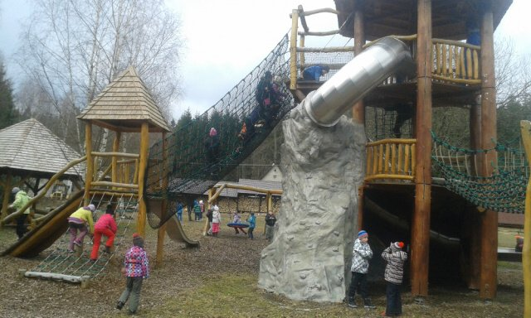  - Dne 22. 3. proběhla teorie dopravní výchovy, třída IV. B (Mgr. Novotná)  - Dne 23. 3 proběhla beseda s MP – Nebezpečný internet, třídy V. A, B (Mgr. Vandriaková, Mgr. Brodová).  - Dne 24. 3. proběhla soutěž Velká cena Zoo Ostrava, 20 vybraných žáků 7. a 8. ročníku (Mgr. Drabinová).
Duben 2017 | - Dne 12. 4. škola vyhlásila na 1. stupni „Den zdraví“. V 1. – 5. třídách hovořili žáci i učitelé o zdraví, zdravém životním stylu a žáci doma připravili výrobky, postavičky nebo zvířátka z ovoce a zeleniny. Celý dnešní den se žáci snažili odolat sladkým i slaným pochutinám, ve všech hodinách si žáci formou pracovních listů ověřovali své znalosti o zdravém způsobu života, racionálním stravování a dostatku vhodného pohybu (Mgr. Mayerová, Mgr. Šimsa, TU 1. stupně).  - Dne 12. 4. proběhla celorepubliková akce Veselé zoubky ve třídách I. A, B (Mgr. Rudzká, Mgr. Křižáková).  - Dne 19. 4. proběhla exkurze – Zahrada zblízka na ZŠ Gorkého, třídy VIII. A, B (Mgr. Drabinová, Mgr. Kupczak).  - Dne 20. 4. proběhl program ke Dni Země – Poznávat a chránit, třída II. B (Mgr. Lasoňová).  - Dne 21. 4. naše škola oslavila „Den Země“ úklidem v atriu a v prostorách okolí školy. Vybrané třídy se zúčastnily doprovodného programu na náměstí Republiky v centru Havířova.  - Dne 26. 4. proběhla praxe na dopravním hřišti, třída IV. A (Mgr. Pawlasová).  - Dne 27. 4. proběhla praxe na dopravním hřišti, třída IV. B (Mgr. Novotná).  - Dne 25. 4. Proběhlo městské kolo soutěže „Mladý zdravotník“ v Karviné. Zúčastnily se ho vybrané žákyně ze 7. ročníku (Mgr. Šimsa).
Květen  2017 | - Dne 4. 5. proběhlo městské kolo dopravní soutěže Mladých cyklistů 2017, vybraní žáci (Mgr. Vandriaková, p. as. Dudová).  - Dne 10. 5 proběhlo městské kolo soutěže Mladý zdravotník v Karviné. Zúčastnily se ho vybrané žákyně ze 7. ročníku (p. as. Konečná).  - Dne 10. 5. se na naší škole uskutečnila preventivní akce Českého dne proti rakovině (Mgr. Švrček).  - Dne 22. 5. proběhla praxe na dopravním hřišti třídy III. B (Mgr. Smékalová).
Červen 2017 | - Dne 6. 6. proběhl Den otevřených dveří MP a HZS, 1. - 4. ročník.  - Dne 7. 6. proběhl Den otevřených dveří MP a HZS 5. ročník.  - Dne 8. 6. proběhl test dopravní výchovy třídy IV. A, B (Mgr. Pawlasová, Mgr. Novotná).  - Dne 14. 6. proběhla soutěž Družinové ekohrátky, 5 žáků (Adamcová).  - Dne 15. 6. proběhla praxe na dopravním hřišti třídy V. B (Mgr. Brodová).
Průběžné | - úklid v prostorách okolí školy žáky II. stupně dle rozpisu, úklid a údržba zeleně v atriu školy  - výlety do přírody zaměřené na pozorování a ochranu přírody v rámci turistického kroužku a školních výletů  - průběžné zařazování témat s EVVO do jednotlivých předmětů dle ŠVP  - péče o zeleň ve třídách a na chodbách  - šetření el. energií, vodou a teplem  - uplatňování ekologických témat při vycházkách do přírody (žáci I. stupně a školní družina)  - využívání školního atria žáky o velkých přestávkách, k výuce, k relaxaci a odpočinku  - roční sběr papírů celkem: 18 760 kg  - roční sběr víček z PET láhví: 275 860 ks

4.26 Projekty EU, školní projekty, významné akce školy:

Udržitelnost projektu v letech 2016 – 2017
(5. zpráva za šk. rok 2016/2017)
Projekt OPVK 1.1 – Elektronizace vzdělávání, včetně tvorby a následné implementace nových výukových materiálů v základních školách na území města Havířov (E-GROW), reg. číslo CZ.1.07/1.1.07/02.0058
V rámci trvání pátého roku udržitelnosti projektu bylo provedeno vedením školy vyhodnocení aktivit, týkajících se zejména:
- Realizace plošných vzdělávacích programů:
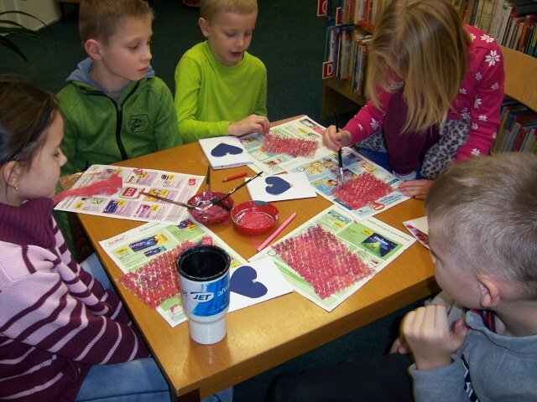
Výukové materiály, které byly vytvořeny v průběhu realizace projektu, byly začleněny do Školního vzdělávacího programu pro základní vzdělávání Dobrodružstvím za poznáním 2/2009 a do příslušných měsíčních plánů tříd I. a II. stupně. Po dobu udržitelnosti projektu jsou a budou průběžně aktualizovány
- Tvorba a následná implementace výukových materiálů:
V období od 1.7.2016 do 30.6.2017 bylo na I. stupni aktualizováno 20 výukových materiálů. Aktualizaci provedli jejich autoři: Mgr. Lucie Novotná, Mgr. Dagmar Smékalová, Mgr. Kateřina Křižáková. Na II. stupni bylo v uvedeném období aktualizováno také 7 výukových materiálů, autoři : Mgr. Michal Fábry, Mgr. Lucie Kopecká, Mgr. Šárka Miklasová, Mgr. Ingrid Kupská.
- Dotazníkové šetření
V souvislosti s nastavením systému evaluace výuky a klimatu školy škola provedla dotazníkové šetření „Klima třídy“ a „Škola a šikana“ u žáků, dotazníkové šetření realizoval a vyhodnocoval v rámci školního poradenského pracoviště metodik prevence.
Projekt OPVK 1.2 - Nastavení systému podpory rozvoje rovných příležitostí v základních školách na území města Havířov (Stejná šance), reg. číslo CZ.1.07/1.2.10/02.0033
V rámci trvání pátého roku udržitelnosti projektu bylo provedeno vedením školy vyhodnocení aktivit, týkajících se zejména:
- Zefektivnění systému podpory asistence ve školách:
- Systém přímé práce :
Záznamy o práci - reedukace:
Proběhla kontrola těchto záznamů v 7 třídách I. stupně. Vedení školy a speciální pedagožka zhodnotili s příslušnými učiteli reedukaci a efektivitu prováděné výuky.
Záznamy o práci - intervence:
Proběhla kontrola těchto záznamů v 1 třídě I. stupně a 1 třídě II. stupně . Vedení školy a speciální pedagožka zhodnotili s příslušnými učiteli reedukaci a efektivitu prováděné výuky.
- Vzdělávání pedagogů a jejich metodické vedení:
Celkem 16 pedagogických pracovníků se zúčastnilo 10 vzdělávacích programů:
Problémové chování a možnosti jeho řešení, Konfliktní situace v práci pedagoga, Práce se skupinami žáků a se třídami, které nás stojí hodně sil, Informační seminář o způsobu vykazování údajů o podpůrných opatřeních, Speciálněpedagogické intervence v současnosti, Neklidné dítě ve škole, Žák s potřebou podpůrných opatření v běžné základní škole, Strukturované učení u žáků s poruchou autistického spektra na základní škole, Specifika práce s problémovými skupinami žáků, Trestní odpovědnost mládeže.

KALIBRO - Testování žáků 5. a 9. ročníku z jazyka českého a matematiky
Ve školním roce 2016/2017 se základní škola zapojila a využila nástroje pro sebehodnocení školy srovnávací testy KALIBRO z jazyka českého a matematiky.
V jazyce českém byly úkoly zaměřeny na čtení s porozuměním, orientaci v textu, stylistiku, počet jednoduchých vět a význam věty.
V matematice byly úkoly zaměřeny na počítání s procenty, poznatky z geometrie, slovní úlohy, úměrnost, užití Pythagorovy věty.
Termín:
Testování žáků 5. ročníku: 24. 2. 2017
Testování žáků 9. ročníku: 25. 1. 2017

Výsledky testování:
5.ročník | Jazyk český | ČR | Matematika | ČR
V.A | 64,9 % |  | 44,4 %
V.B | 61,1 % |  | 50,3 %
Celkem | 65,1 % | 64,6 % | 45,7 % | 48,1 %

Závěr a opatření:

V jazyce českém žáci v obou třídách nejlépe řadili obrázky podle časové posloupnosti, správně uměli určit blízkost výrazů z nabídky k výrazům v textu, případně také dokázali vycítit význam přirovnání či posoudit výstižnost příběhu a přiřadit vhodný titulek. Naopak žáci obtížně určovali tipy příbuznosti mezi slovy, příliš se jim nedařilo formulovat uspokojivé vysvětlení z různých částí textu.
Ve vyučovacích hodinách je nutné se zaměřit:
- na správné pochopení hlubšího smyslu textu
- slohová cvičení: výstižnost textu, rozvoj slovní zásoby, správné vyjadřování.

V matematice žáci správně řešili úlohy na převod časových údajů a určování teploty z grafu. Potíže činila otevřená úloha s delším zadáním a úloha, kde bylo potřeba uplatnit tři potřebné dovednosti – rozpoznat vzdálenosti, určit počty úseků a správně vynásobit dané hodnoty.
Doporučení:
- orientace v delších slovních úlohách s více podmínkami
- procvičovat nejen „typizované“ úlohy z učebnice, ale obměňovat různé životní situace, vyvozovat správný postup.

Výsledky testování:
9.ročník | Jazyk český | ČR | Matematika | ČR
IX.A | 58,5 % |  | 41,0 %
IX.B | 55,2 % |  | 54,2 %
Celkem | 57,0 % | 61,5 % | 47,2 % | 53,1 %

Závěr a opatření:

V jazyce českém: nejlépe se žáci vypořádali s úkolem, který byl zaměřený na porozumění textu, nejslabšího výsledku dosáhli v úkolu zaměřeném na určování počtu jednoduchých vět.
Doporučení:
Ve výuce klást důraz na rozvoj slovní zásoby, významy slov a vzájemné vztahy mezi slovy. Aktivně v hodinách využívat práci s textem, rozvíjet schopnost formulovat hlavní myšlenku textu a porovnávat ji s ostatními tvrzeními. Zaměřit se na využití slohových postupů a prostředků v textech, vést žáky k odůvodňování svých odpovědí. V tvarosloví klást větší důraz na určování slovesného vidu, v syntaxi na určování počtu jednoduchých vět v souvětí. Nadále pokračovat v zavedených metodách směřujících k rozvoji čtenářských dovedností (dílny čtení, referáty, mimočítanková četba).

V matematice:
V letošním testování si žáci vedli podobně jako žáci ostatních škol v ČR. Nejlépe žáci zvládli úlohu na dělitelnost a na konstrukci osy úsečky, nejhůře pak úlohu na Pythagorovu větu a poměr. Žáci mají procvičené početní úkony, ale dlouhý text slovní úlohy je odradí nebo jsou nepozorní a neodpoví na správné otázky.
Je nutné se neustále vracet k probranému učivu, opakovat vzorce a využívat je v běžném životě, rozvíjet prostorovou představivost, číst s porozuměním.

Astronomická olympiáda
V prosinci proběhlo na naší škole školní kolo „astronomické olympiády“. Žáci soutěžili ve dvou kategoriích - v kategorii G,H – 6. a 7. ročníky a kategorii E, F – 8. a 9. ročníky. Žáci vyhledávali s využitím encyklopedií a internetu odpovědi na zajímavé otázky na téma Sluneční soustava, planety, hvězdy, souhvězdí…
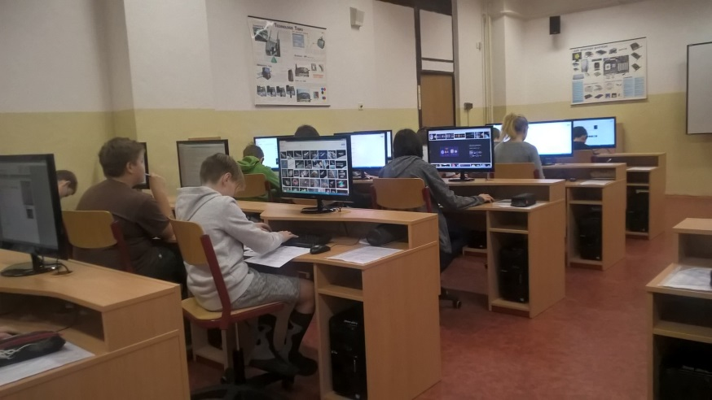
Z kategorie G, H dosáhli nejlepších výsledků žáci Matěj Baliga (36 bodů), Lukáš Kubálek (28 bodů), Petr Kühnel (28 bodů), Lukáš Pokorný (27 bodů), Natálie Smrčková (27 bodů), Dagmar Vojkovská (27 bodů), Adam Cypra (24 body) a Eliška Dostálová )24 body).
Z kategorie E, F dosáhli největšího počtu bodů Kateřina Lipinová (33 body), Tomáš Jánošík (27 bodů), Denisa Šmihulvá (26 bodů), David Varga (25 bodů), Petr Kanaloš (23 body), Aneta Janíková (21 bod), Lukáš Klein (21 bod) a Jakub Kontrik (21 bod).
Všichni tito žáci dosáhli požadovaného počtu, který je nutný pro postup do dalšího kola.

Adaptační kurzy v 6. třídách ve školním roce 2016/2017
V průběhu měsíce září proběhly na škole adaptační programy pro žáky šestých tříd, kteří v letošním školním roce začali navštěvovat druhý stupeň ZŠ.
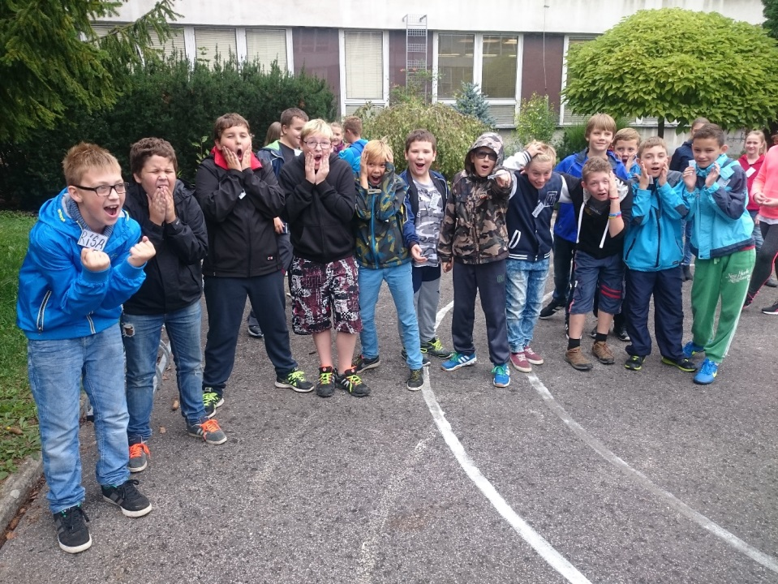
Cílem programu, který realizovala paní školní psycholožka Mgr. Jana Létalová ve spolupráci s metodikem prevence Mgr. Michalem Fábrym, bylo prohloubení dobrých vztahů ve třídě, sžití se s novým třídním učitelem a potlačení negativních sociálních jevů v kolektivu.
Program byl realizován formou otevřeného rozhovoru, psychosociálních her, zážitkových aktivit, výtvarného vyjádření a relaxačních metod.

Akce přípravné třídy
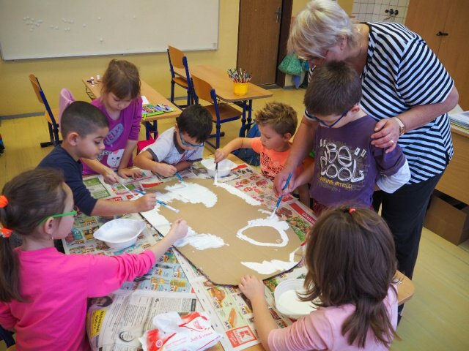
První společnou akci prožily děti z přípravné třídy na zahradě jednoho ze svých spolužáků, kde v krásném prostřední společně hrály hry, vzájemně se poznávaly a navazovaly nová přátelství. V průběhu školního roku se pak děti účastnily mnoha dalších akcí. V listopadu v rámci Evropského dne jazyků navštívily žáky druhého stupně, kteří se formou projektového vyučování seznamovali s jazyky a zvyklostmi vybraných zemí Evropské unie. Děti z přípravné třídy se naučily pozdravit v několika jazycích a měly rovněž možnost ochutnat speciality zahraniční kuchyně. Své znalosti ze světa vědy si pak děti prohloubily na akci s názvem Hravá věda. V prosinci se společně s ostatními žáky školy zapojily do projektu Sněhuláci pro Afriku a s pomocí rodičů vytvořily prostorového sněhuláka z provázků. Zimní období plné bacilů dětem paní učitelka zpříjemnila čajovými posezeními s vůní zázvoru, citronu, medu a máty. Ani v druhém pololetí se děti z přípravné třídy nenudily. V březnu se zapojily do projektu s názvem Den čtení, v rámci kterého zhlédly dramatizaci pohádky O veliké řepě, jež si pro ně připravili žáci sedmého ročníku. V dubnu si v rámci Dne zdraví připravily za pomoci paní učitelky rybí pomazánku s medvědím česnekem a s pomocí rodičů vytvořily zajímavé výrobky z ovoce a zeleniny. Krásný kulturní zážitek si pak děti odnesly z návštěvy dubnového divadelního představení Broučci. Rovněž měsíc květen byl pestrý, co se akcí týče, děti se vydaly na školní výlet na zámek Kunín, zhlédly pohádku o Honzovi a mohly si rovněž vyzkoušet práci s loutkou. V červnu se zúčastnily oslav Dne dětí, které se nesly v pohádkovém duchu, a na závěr školního roku si pod vedením paní učitelky připravily vystoupení pro rodiče s krátkou ukázkou svých dovedností a vědomostí, které získaly v přípravné třídě během celého školního roku.

Zápis žáků do 1. ročníku
„Zdravá škola – zdravé dítě“
Zápis dětí k povinné školní docházce je společenský a slavnostní akt, kterým je pasováno dítě do role školáka.
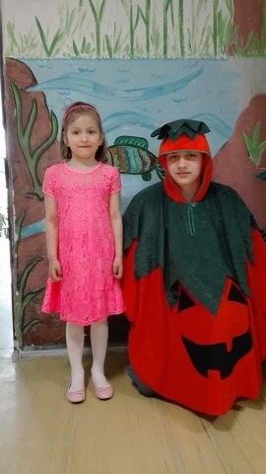
Letošní novinkou bylo posunutí termínu zápisu na 3. a 4. dubna 2017.
Zápis budoucích prvňáčků se nesl v rámci zdravého životního stylu.
Firma Ovocentrum, která dodává do školy ovoce a zeleninu z projektu „ Ovoce do škol“, nám poskytla k zápisu drobné propagační materiály, letáky a pracovní listy pro děti a rovněž nám zapůjčila kostýmy maskotů, kterými byly dýně.
Při zápisu dětí jsme se zaměřili na zdravý životní styl a zdravou výživu.
Žáci devátých tříd doprovázeli rodiče a děti do vyzdobených tříd, kde čekaly příjemné paní učitelky, se kterými děti vyplňovaly nově vytvořené pracovní listy se zaměřením na zdravou výživu a zdravý životní styl.
S rodiči pak byl vyplněn dotazník a paní učitelky si s dětmi a s rodiči příjemně popovídaly.
Rodiče obdrželi ihned po zápise rozhodnutí ředitelky školy o přijetí dítěte k základnímu vzdělávání a děti dostaly za své výkony ovoce, Rakytníček a spoustu malých dárečků, včetně Lega.
Když zapsané děti odcházely domů, byly ještě vyfotografovány spolu s maskotem „Dýně “ a fotografie byly umístěny na webové stránky školy.
Zápis proběhl ve velmi příjemné atmosféře, do školy bylo zapsáno 55 žáků, 9 rodičů si zažádalo o odklad školní docházky.

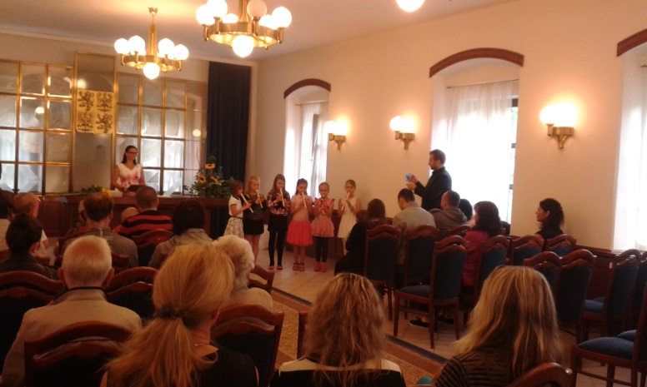
Vítání občánků
V neděli 18. června 2017 se zúčastnily děti II.A třídy slavnostního vítání dvaceti nových občánků města Havířova v obřadní síni na Zámečku. Připravily si kulturní program složený z pásma básní a písniček hraných na flétnu. Přispěly tak k důstojnému průběhu celé akce, kterou pravidelně pořádá Magistrát města. Poděkování patří Adélce Juračkové, Viktorce Danišové, Terezce Pechové, Amelce Semanové, Monice Pokorné a Emě Šuhajdové.

Dlouhodobá spolupráce školy s místní pobočkou Městské knihovny na ul. Gen. Svobody v Havířově-Šumbarku
V letošním školním roce pokračovala již dlouholetá spolupráce s pobočkou Městské knihovny Havířov na ulici Generála Svobody v Havířově-Šumbarku. Paní knihovnice si připravily pro žáky prvního i druhého stupně zajímavé besedy, které byly vždy doplněny o ukázky knih, jež se vztahovaly k danému tématu. Prostřednictvím těchto besed se žáci postupně seznamují s procesem tvorby knihy, se základními literárními žánry a rozšiřují si své znalosti literatury, které získávají v hodinách českého jazyka.
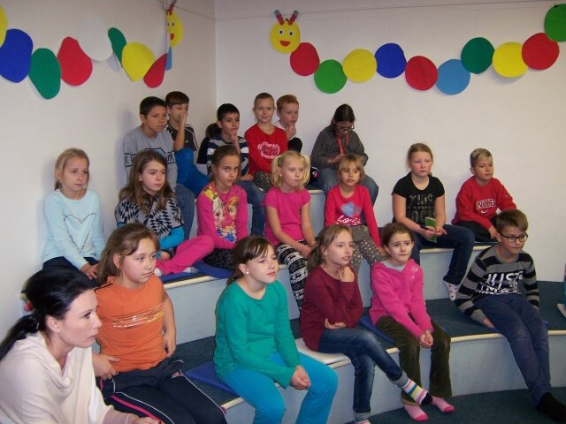
Jako první zavítali do knihovny žáci prvních tříd, kteří společně s paní knihovnicí putovali „za zvířátky do pohádky“. Druháci navštívili knihovnu hned dvakrát, v září se seznámili s moderní pohádkou a v dubnu pak s poezií pro děti. Pro žáky třetích tříd byla v květnu připravena beseda o ilustrátorech, pro žáky čtvrtých tříd beseda o strašidelné a hororové literatuře. Žáci pátých tříd se v listopadu seznámili s detektivkami pro děti. Také žáci druhého stupně nebyli o besedy v knihovně ochuzeni, sedmáci se v březnu dozvěděli informace o literatuře pro děti a mládež, osmáci pak získali inspiraci po jakých knihách sáhnout, když se budou chtít u čtení pobavit.
Všechny besedy se žákům i vyučujícím líbily, byly vždy velice dobře připraveny a zorganizovány a poskytly žákům mnoho zajímavých tipů k četbě. Věříme, že tato výborná spolupráce bude pokračovat také v dalších letech.

Pasování prvňáčků na čtenáře
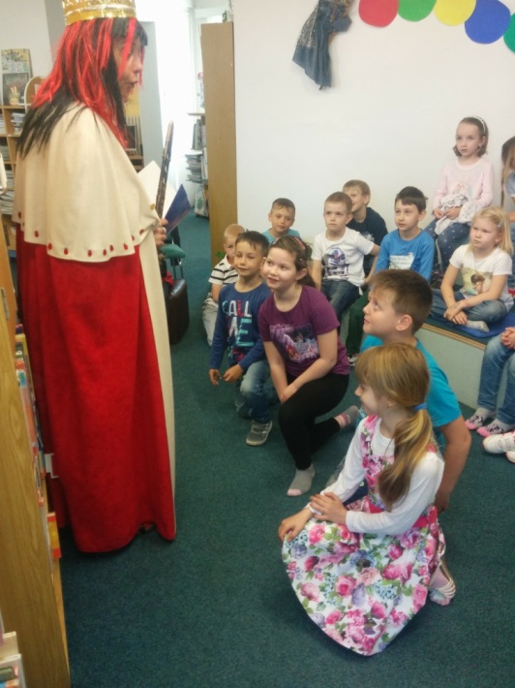
Za devatero horami a devatero řekami leží království, kde vládne pevnou rukou moudrá královna Knihomila. Všichni její poddaní a oddaní přátelé království milovali, jelikož byli obklopeni nádhernými knihami, které je zavedly do kouzelných chvil plných dobrodružství, krásy a poezie. Do takového „království“ se vydali i naši prvňáčci, kteří se zde setkali s královnou Knihomilou. Nebylo to setkání ledajaké. Žáky čekalo povídání o knihách, o tom, jak se mají ke knihám chovat, a nakonec byli pasováni na čtenáře knihovny. „Slibuji, že nebudu knihám ohýbat rohy, ani v nich listovat špinavýma rukama. Budu je chránit před malými dětmi a domácími zvířaty.“ Tak zněl slib z úst všech našich žáků prvních tříd, za něhož na závěr získali čtenářský průkaz a pasovací listinu.

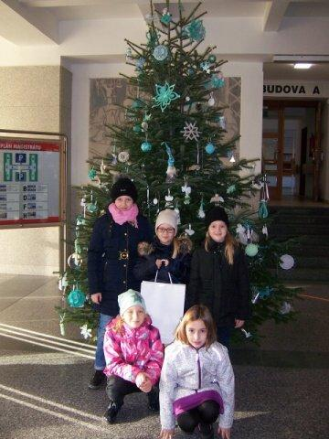
Soutěže s výtvarným zaměřením:
Nejkrásnější vánoční ozdoba
Letos již po desáté vyhlásil Magistrát města Havířova výtvarnou soutěž o "Nejkrásnější vánoční ozdobu 2016". Bylo přihlášeno celkem 14 škol a mezi nimi i naše ZŠ Generála Svobody. Pro letošní rok měly být vánoční ozdoby v barvě mentolově-stříbrné.
Ve 3. a 4. oddělení ŠD vyráběly p. vychovatelky s dětmi papírové baňky, ve kterých byly umístěny různě zdobené hvězdičky.
Vyhodnocení soutěže se konalo v pátek 9. 12. ve vestibulu MMH u nazdobeného stromečku. Se sborem jsme si zazpívali vánoční koledy, které navodily tu správnou vánoční atmosféru a byli jsme odměněni malými dárky za účast.

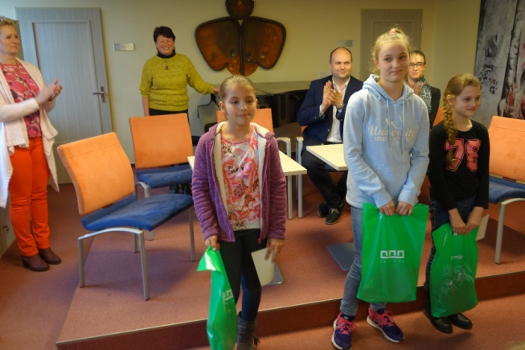
Spolek Portavita vyhlásil letos výtvarnou soutěž pro žáky šumbarských škol s názvem „ Namaluj svůj Havířov“. Do soutěže se zapojili žáci 1. a 2. stupně, kteří obsadili velmi pěkná místa. Richard Unucka obsadil ve 4.kategorii žáků sedmých tříd krásné 2.místo za práci „Havířov v květech“. Ve 2. kategorii žáků čtvrtých tříd získala Jana Mašĺarová 3.místo za práci „Labužník“. V první kategorii žáků prvních tříd získala 2.místo žákyně první třídy Klára Bjalková. Žáci obdrželi věcné ceny od společnosti Residomo a jejich práce jsou vystaveny v Obchodním centru Elan.
Komise Rady města Havířov pro BESIP vyhlásila výtvarnou soutěž pro žáky prvního stupně ve 3 kategoriích na téma „Kudy jezdíš v havířově na kole“. Ocenění z rukou náměstka primátorky pana Josefa Bělici obdržely tři žákyně Bělicová Jana, Lipovská Natálie, Mašĺarová Jana.
Výtvarná soutěž školních družin města Havířova „ Podmořský svět “ proběhla na jaře.

Český den proti rakovině – 10.5.2017
Dne 10. května 2017 se naše škola již potřetí zapojila do celonárodní sbírky „Český den proti rakovině“, jež je nejstarší sbírkou v ČR a koná se pravidelně od r. 1996. Tématem letošního ročníku byla skupina nádorů hlavy a krku a jejím cílem je především prevence nádorových onemocnění a výchova ke zdravému způsobu života, zlepšení kvality života onkologických pacientů a podpora onkologického výzkumu a přístrojového vybavení onkologických pracovišť. Zakoupením kytičky měsíčku lékařského v hodnotě 20 Kč se naše škola zasloužila o výtěžek ve výši 5 360 Kč. Pod záštitou Onkologická organizace INNA se sídlem v Havířově byla odeslána za naše město na účet Ligy proti rakovině částka 181 904 Kč.

1. ročník myslivecké soutěže Zlatá srnčí trofej
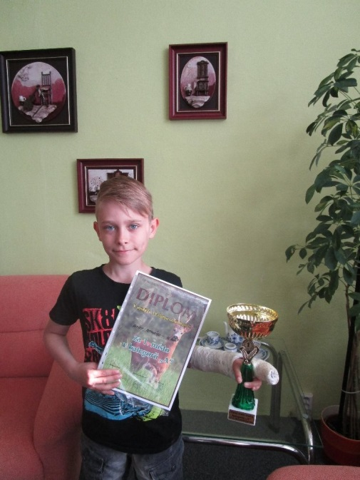
Soutěž se konala v sobotu dne 27. 5. 2017 v 10,00 hod v budově MŠ U Školy v Havířově – Šumbarku.
V kategorii A, kde soutěžili žáci ZŠ 3. – 5. tříd, jsme měli 2 zastoupení. Jako želízko v ohni jsme vyslali žáka Ondřeje Kempného, který má velmi dobré znalosti o přírodě a je schopen se naučit i odpovědi na záludné otázky, které byly v testu obsaženy. Ondra však umí i střílet ze vzduchovky a znalosti o naší přírodě a zvěři v ní žijící jsou jeho koníčkem. Všechny své znalosti a dovednosti Ondřej zúročil a pro naši školu vybojoval 1. místo ve své kategorii, za něž byl oceněn pohárem a diplomem.
Tato soutěž je pro žáky základních škol poněkud neobvyklá, ale můžeme jen pochválit OMS Karviná, konkrétně pana Jaroslava Sajbota, jednatele OMS Karviná, který soutěž připravil. Ondřej se s námi podělil o tyto zážitky: „Nejvíce se mi líbila střelba, poznávání vycpaných zvířat a odlitků stop zvěře, listů z listnatých stromů a větviček ze stromů jehličnatých. Příští rok se zase zúčastním.“
Těšíme se všichni na příští ročník a doufáme, že obsadíme všechny soutěžní kategorie.

Projektový den – „Čteme s kamarády“
Stejně jako každý rok se u nás i letos konal oblíbený projektový den „Čteme s kamarády“, a to v pátek 10. 3. 2017. Tradičně je tento den zaměřen na rozvoj čtenářských schopností žáků a taktéž má být motivací k tomu, aby žáci začali více a intenzivněji číst. Avšak tento den není jen o čtení, zábava je tu také důležitá. A o tu se v jedné hodině postarali žáci 2. stupně (7. – 9. ročník), kteří navštívili své mladší „kamarády“ na 1. stupni se scénkami, projektovým čtením, křížovkami, doplňovačkami a dalšími aktivitami, které se vždy týkaly jedné vybrané knihy, v každém ročníku jiné. V dalších hodinách pak žáci četli ukázky z knih, zhlédli vybrané filmy, někde si zazpívali písničky z pohádky, ve skupinách plnili zadané úkoly a hlavně se seznamovali s českými i světovými autory a jejich literárními hrdiny, jako jsou Zlatovláska, Dobrý voják Švejk, Pejsek a kočička nebo Děti z Bullerbynu, Harry Potter a třeba taky Frankenstein.

Školní projekt – Cizí jazyky II. stupeň
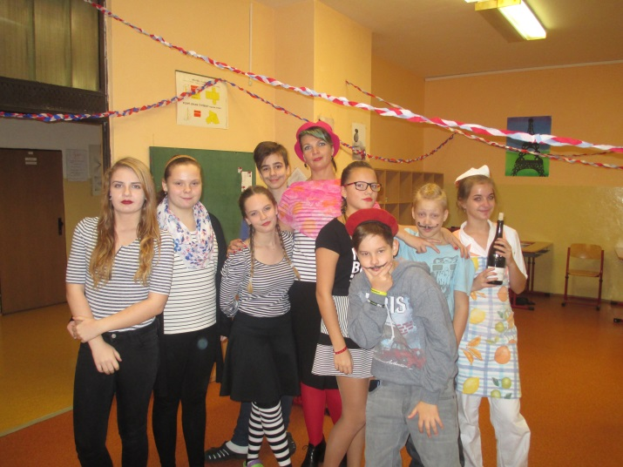
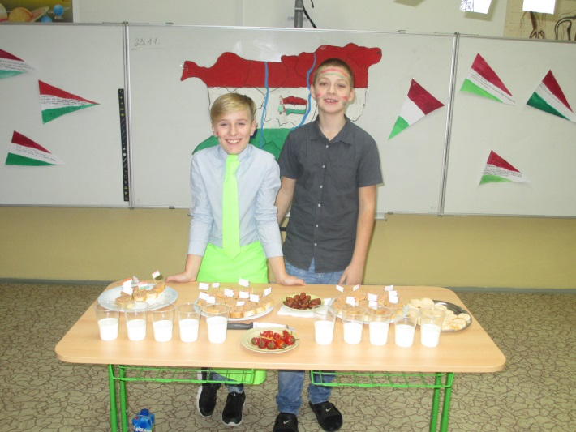
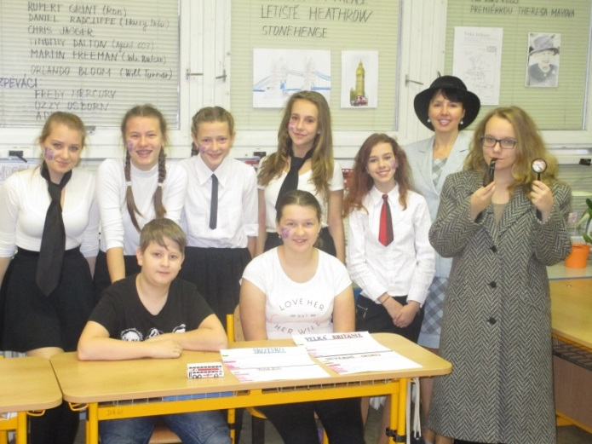
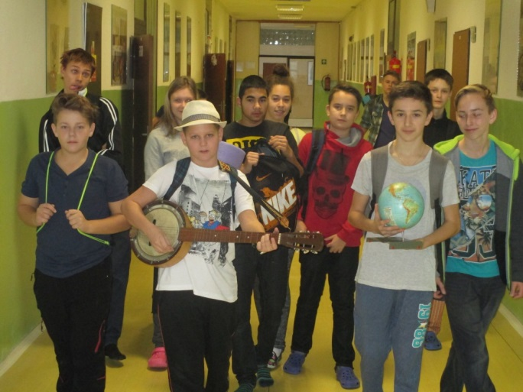
Dne 24. 11. 2016 se na naší škole uskutečnil projektový den u příležitosti Evropského dne jazyků s názvem „Evropou za 5 hodin“. Samotný projekt byl rozdělen do dvou částí. První část byla přípravná, v rámci ní si zástupci žáků z jednotlivých tříd vylosovali zemi, kterou bude jejich třída reprezentovat, a následně o ní s pomocí vyučujících jednotlivých předmětů shromažďovali informace a v hodinách výtvarné výchovy tvořili celkovou výzdobu třídy. Den před samotným projektem třídu vyzdobili tak, aby bylo na první pohled patrné, v jaké zemi se právě nacházíte. Druhou část projektu tvořil samotný projektový den, v rámci kterého se třída rozdělila na dvě skupiny. První skupina zůstala ve své kmenové třídě a prezentovala informace o dané zemi, druhá skupina žáků pak putovala po celé škole, postupně navštěvovala jednotlivé země a plnila úkoly v pracovních listech. V rámci tohoto projektového dne se žáci seznámili s historií, kulturou, geografií, gastronomií a jazykem Velké Británie, Německa, Itálie, Španělska, Maďarska, Francie, Řecka, Ruska a Norska. O vítězi celého projektového dne rozhodli cestovatelé z řad žáků, kteří navštívili všechny výše uvedené země a svými hlasy vybrali tu nejlepší. Na třetím místě se umístila třída IX. B (Norsko), druhé místo obsadila třída VII. A (Itálie) a prvenství patřilo třídě IX. A (Rusko).

Školní projekt „Holocaust“
Stalo se již školní tradicí, že je pořádána pro 9.ročník exkurze do Osvětimi. V letošním roce se tak stalo již po 16. Tato exkurze je součástí uceleného projektu, který v sobě zahrnuje jak výtvarné vypořádání se s otázkou „Holocaustu“, tak také písemnou reflexi. Vše bylo tradičně zakončeno žákovskou mini konferencí. Realizací, či spíše koordinací, byl pověřen Mgr. Radek Kupczak.
Součástí výuky dějepisu 9.ročníku je historie druhé světové války. Na pozadí této události probíhá také seznámení s osudy vězňů koncentračních táborů a se samotným systémem těchto zařízení. Náš školní projekt probíhal dlouhodobě. První částí byla rozhlasová relace ze dne 27.1.2017 věnovaná Dni památky obětí holocaustu (je to den osvobození koncentračního tábora Osvětim). Další část následovala v květnu a červnu. Ve spolupráci s p. učitelem Fábrym žáci ve výtvarné výchově si připravili materiály a vytvořili plakáty k dané problematice.
Podstatná část projektu se odehrávala od 29.5. do 9.6.2017. Ve dnech 29.5.- 31.5. probíhalo promítání dokumentárních filmů „Holocaust“ a „Auschwitz“. V úterý 6.6. proběhla, již výše zmíněná, exkurze do Osvětimi (PL). Následující den v rámci českého jazyka žáci psali esej na téma „Jak se změnil můj život po návštěvě koncentračního tábora“. Vyvrcholením celého projektu byla žákovská mini konference za přítomnosti pí.ředitelky D. Kondělkové, pí.zástupkyně Š. Miklasové a třídních učitelů, která proběhla 9.6. V jejím rámci zazněly úspěšné úvahy, eseje a také počítačové prezentace. Součástí byla výstava plakátů s tématikou holocaustu. Šest nejlepších žáků bylo oceněno věcnými dary zakoupenými SRŠ.
Celý projekt se vydařil a těšíme se na jeho pokračování v příštím školním roce.

Ocenění žáci:

Natálie Szottková – 9.A – vzpomínky své babičky
Nikola Sikorová a Saša Nováková– 9.B – prezentace
Adéla Starinská – 9.B – prezentace
Kateřina Lipinová – 9.B – úvaha
Růžena Čadová – 9.A – úvaha

Návštěva významného projektu v oblasti drogové prevence

Žáci IX. A, IX. B a VIII. A, VIII. B třídy navštívili v rámci protidrogového programu naší školy interaktivní besedu v tzv. Revolution Train.
Protidrogový vlak nabízí pro žáky i studenty program primární prevence, který zaručeně nenudí! Návštěvníky ve věku 10 – 17 let inovativní projekce vtáhne a donutí je přemýšlet o problematice závislostí i o zodpovědnosti nejen k vlastnímu životu.
Unikátní prostředí vlaku nabízí možnost okamžité neformální diskuse s vrstevníky, učitelem a odborníkem. Taková debata je díky neobvyklému prostředí a silným vjemům živější, otevřenější a upřímnější než při klasické přednášce či besedě na půdě školy.

Lyžařský výcvikový kurz
V termínu 6. – 10. 2. 2017 se 38 žáků 7. – 9. ročníku zúčastnilo lyžařského kurzu, který se již tradičně konal ve Václavově u Malé Morávky na chatě Lucka. Žáci byli dle svých lyžařských schopností rozděleni do tří družstev, v nichž se zábavnou a nenásilnou formou učili základům sjezdového lyžování. Večerní programy byly vyplněny nejen ukázkami ze zdravovědy, povídáním o chování v horském prostředí a desateru bezpečného lyžování, ale také společenskými hrami. Realizací lyžařského výcvikového kurzu byly splněny dílčí kompetence v oblastech komunikativních, sociálních a personálních. Krásná příroda a zdravé ovzduší Jeseníků přinesly našim žákům netradiční výuku, pohyb, zábavu i odpočinek. (Mgr. B. Drabinová, Mgr. M. Fábry, Mgr. R. Rektoříková, p. vych. L. Daňková)

Škola v přírodě, Stará Ves u Rýmařova, 20. 3. – 24. 3. 2017
Hned po jarních prázdninách, v pondělí 20. března 2017, jeli žáci 3. ročníku a někteří žáci ze 4., 5. a 6. ročníku do Školy v přírodě do rekreačního střediska Relaxa ve Staré Vsi u Rýmařova.
I když jim počasí moc nepřálo, pod vedením úžasných instruktorů Petra a Matěje, kteří si žáky rozdělili na Vlčata a Vítěze, zažili pět dnů plných adrenalinu.
Vyzkoušeli si lukostřelbu do slaměných terčů, lezli na horolezecké stěně, zkusili si bungee running (běh na pružném laně) a bungee trampolínu, největší odvážlivci lezli na vysokých lanech. Zahráli si armygame v dřevěných domcích za Relaxou a hráli různé týmové a míčové hry, v lese stavěli domečky z přírodnin.
Na šestikilometrové vycházce si prohlédli Medvědí skálu, dozvěděli se, jak vypadal milíř a jak se v něm vyrábělo dřevěné uhlí, viděli už i rozkvétající devětsily.
Poslední večer si žáci mohli zatancovat na diskotéce a jeden z instruktorů pro ně připravil ohňovou show.
Všichni žáci byli spokojeni, odvážní a jako upomínku si domů přivezli pamětní list.
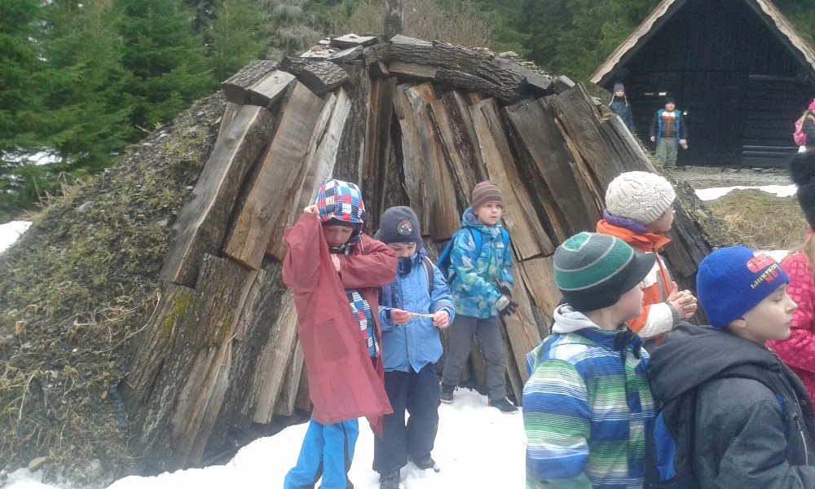

Netradiční oslava,, Dne dětí“

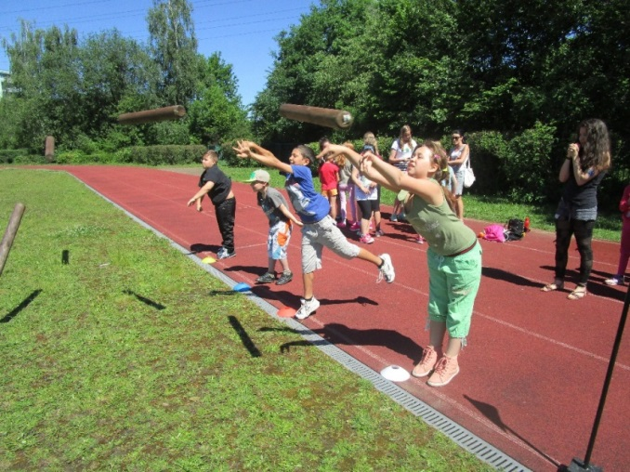
Den dětí = sportovní dny
První den v červnu patří dětem a ty si ho užily „pohádkově“. Pro první stupeň byla na školním hřišti připravena akce pod názvem Z pohádky do pohádky. Ve čtvrtek se škola zaplnila pohádkovými kostýmy žáků, kteří během dopoledne plnili úkoly na motivy známých pohádek. V Obušku z pytle ven skákali v látkovém pytli, ve Zlatovlásce hledali ztracené korálky, v Harry Potterovi zdolávali překážkovou dráhu na koštěti, v Mrazíkovi házeli dřevěným polenem do dálky a v Kocourovi v botách běželi ve velkých gumácích. Ukázali svoji rychlost, obratnost, sílu i trpělivost a zažili spoustu legrace. Všichni si zasloužili originální papírovou medaili a sladké gumové medvídky.
Poděkování patří všem žákyním IX. A a IX. B za pomoc při organizaci i tvorbu medailí.

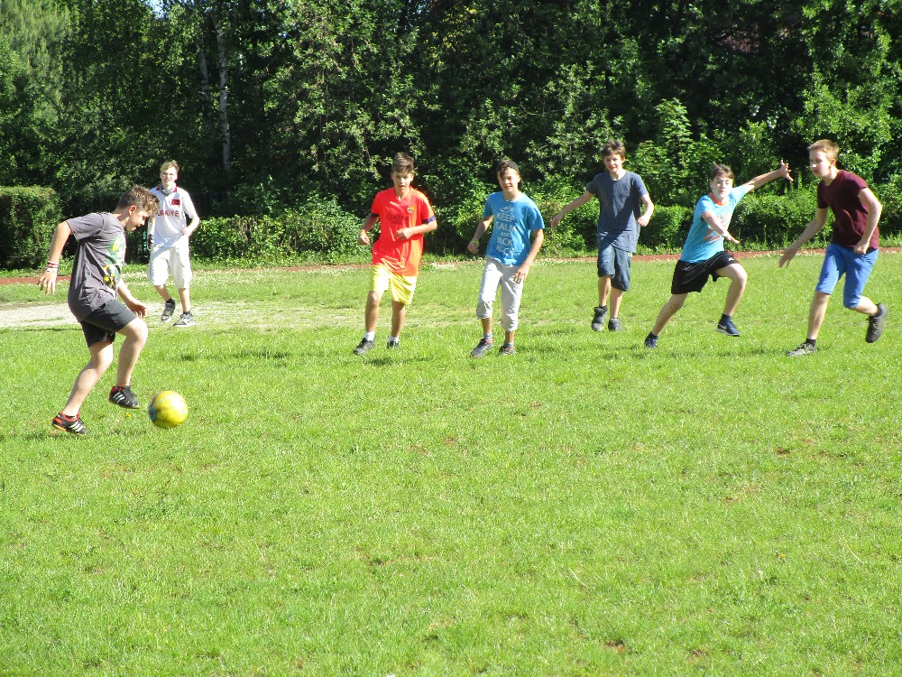
Sportovní den se pro naši školu stal tradicí, bez které si neumíme představit Den dětí i blížící se závěr školního roku. Konal se v pátek 2. června v počtu devíti tříd žáků druhého stupně. Ideální počasí pro sportování umožnilo žákům soutěžit venku na školním hřišti a v nedalekém lese, na místě zvaném „U Ježibaby“. Třídy byly pro sportovní klání rozděleny do dvou kategorií. Mladší kategorii tvořily šesté a sedmé třídy, starší kategorii osmé a deváté třídy. Žáci soutěžili ve čtyřech sportech. Ve vybíjené, jejíž družstva byla sestavena převážně děvčaty, ve fotbale, který je doménou chlapců, a discgolfu a pétanque, které umožnily vyniknout jednotlivcům.
Vyučující tělesné výchovy sečetli body za pořadí v jednotlivých disciplínách a výsledky slavnostně vyhlásili v atriu školy, kde již netrpělivě čekali žáci všech tříd. V mladší kategorii zvítězila VII. A, ve starší kategorii IX. B. Všechny třídy byly odměněny gumovými bonbóny a diplomy předanými paní ředitelkou. Sportovní den se vydařil. K pohodové atmosféře přispěli samotní žáci, kteří soutěžili v duchu fair play, bez hádek a sporů. Děkujeme žákům, organizátoru akce panu učiteli Mgr. J. Šimsovi, třídním učitelům i všem rozhodčím za krásně strávený den.

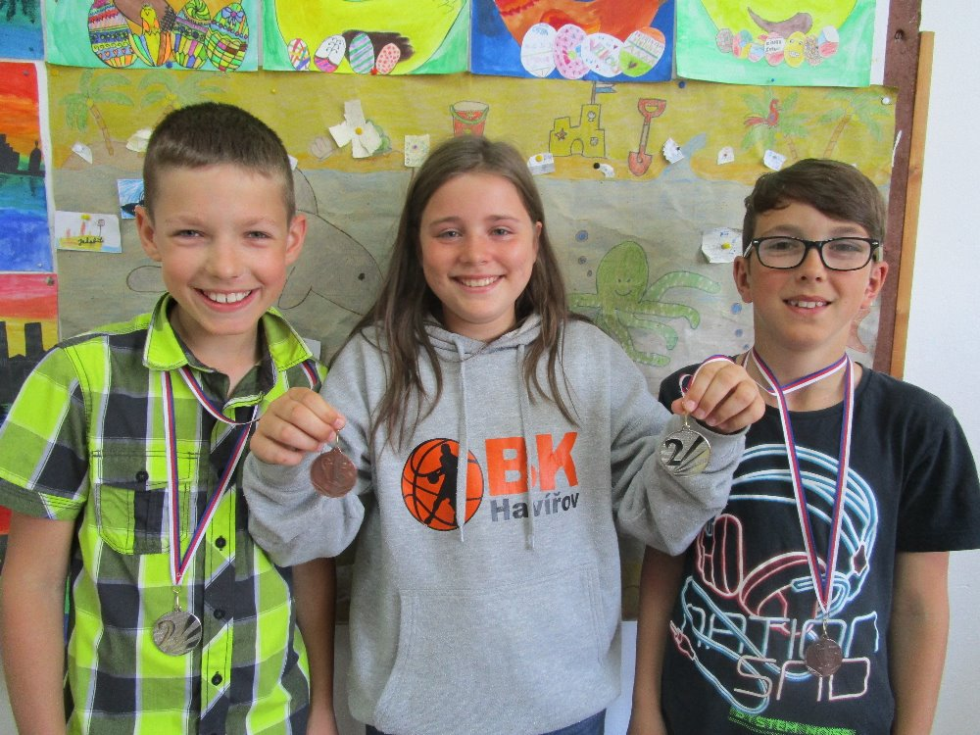
Basketbalová olympiáda
Dne 16. 5. 2017 se ve Sportovní hale Žákovská konal již 6. ročník Havířovské olympiády „Basket pro radost“, v němž se jako každý rok utkalo sedm základních škol z Havířova a jedna ZŠ Kameničky z Vysočiny. Naši školu reprezentovalo 18 žáků 1. - 5. ročníku. Ve velmi tvrdé konkurenci naši žáci získali nádherné druhé místo. Letos se změnil trenér našeho týmu, pan Novák Václav odešel z postu trenéra a nahradila ho velmi šikovná paní trenérka Bc. Martina Šindlářová, která dokáže žáky dobře připravit na jednotlivá utkání, učí je dodržovat pravidla a zásady jednání a chování fair play. Přestože naši žáci nedokázali obhájit první místo, ukázali, že jsou velmi zdatným týmem, který dobře reprezentuje naši školu, a že název olympiády „Basket pro radost“ je velmi výstižný.

Havířovská liga základních škol
Jak vnímá současná společnost děti školního věku? Většinou se píše, že oproti minulým generacím přibírají děti na váze, zhoršil se jejich zdravotní stav a fyzická kondice. Přemýšlí se o motivaci, jak dostat děti od počítačů na hřiště, od sezení k pohybu.

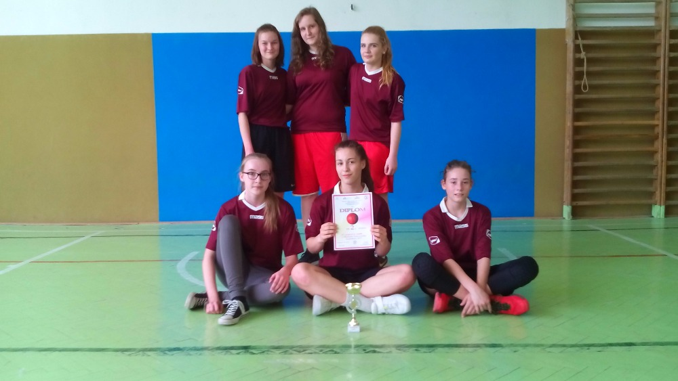
Havířov je městem, které podporuje sport. S finančním přispěním města může fungovat HLZŠ, systém sportovních soutěží základních škol a gymnázií z Havířova i blízkého okolí. Soutěže organizují jednotlivé školy, sportovní kluby a oddíly ve spolupráci se střediskem volného času Asterix.

Ve školním roce 2016/17 bylo zorganizováno 26 soutěží havířovské ligy za účasti 18 škol. Naše škola vybrala sportovně nadané žáky pro reprezentaci do 22 sportovních klání. Nejlepších výsledků jsme dosáhli v basketbalu, atletickém X boji, orientačním běhu, master aerobiku a plavání. Svými výsledky si žáci vybojovali účast i v okresních kolech. Basketbalové družstvo dívek ve složení Lipková Jana, Nováková Saša, Bírová Adéla, Pilátová Tereza, Lapišová Kristýna a Sobčáková Magdaléna vybojovalo 2. místo. Naše škola poskytla zázemí pro organizaci orientačního běhu s účastí 386 závodníků 16 škol. Pořádala tři turnaje v sálové kopané pro 225 žáků 15 škol.

V letošním školním roce soutěže skončily, ale už se těšíme na září příštího roku, kdy havířovská liga opět začíná. Budeme obhajovat 2. místo. Jedinou, tradičně neporaženou školou v Havířově je ZŠ M. Kudeříkové. Stříbrnou pozici jsme udrželi o pouhé dva body před ZŠ M. Pujmanové. Děkujeme všem žákům naší školy za vzornou reprezentaci, Mgr. Kupczakovi za organizaci městských a okresních kol v sálové kopané a fotbalu a učitelům tělesné výchovy za obětavou práci.

Výsledky HLŠ školního roku 2016/2017
- místo – ZŠ M. Kudeříkové 193 bodů
- místo – ZŠ Gen. Svobody 154 bodů
- místo - ZŠ M. Pujmanové 152 bodů

Vánoční jarmark
Sněhuláci pro Afriku – vánoční minijarmark

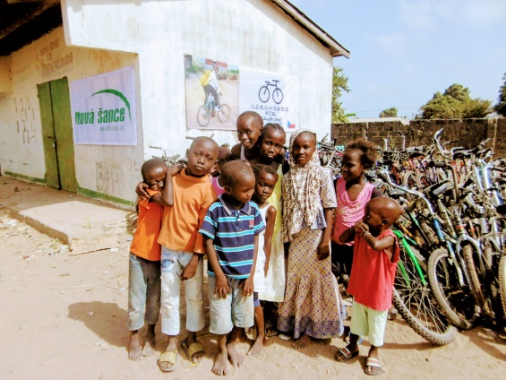
Naše škola se zapojila do celorepublikového charitativního projektu Sněhuláci pro Afriku, který organizovala společnost Kola pro Afriku, jehož cílem je pomoci dětem v Africe dostat se ke vzdělání. Tato společnost sbírá nepotřebná jízdní kola, která posílá africkým dětem, pro něž je to mnohdy jediný způsob jak se dostat do školy. Naše základní škola je rovněž sběrným místem, kde mohou občané svá kola odevzdávat.
Do prosincové akce se zapojily všechny třídy 1. - 9. ročníku. Každá třída vyrobila jednoho prostorového sněhuláka z nejrůznějšího materiálu a v rámci uspořádané výstavy pak svůj výtvor prezentovala. Na výstavu byli pozváni rodiče, kteří nejen hlasovali o nejoriginálnějšího sněhuláka, ale zároveň mohli přispět dobrovolnou částkou, za což obdrželi drobný dáreček.
Součástí výstavy byl rovněž Vánoční minijarmark, na kterém si rodiče mohli zakoupit výrobky žáků školní družiny. Završením akce bylo kulturní vystoupení žáků 5. ročníku, kteří v rolích andělů a čertů ztvárnili vánoční školu.
Část výtěžku z akce byla věnována společnosti Kola pro Afriku, část pak africké dívce Aminatě, kterou naše škola podporuje v jejím vzdělávání.
V měsíci lednu využili žáci I. stupně čerstvě napadaného sněhu a zapojili se společně se svými rodiči do stavby opravdových sněhuláků. Podařilo se jim v prostorách atria a před vchodem do školy vytvořit několik sněhuláků různých tvarů a velikostí. Nejvíce legrace si všichni užili při jejich zdobení a oblékání. Pro všechny to byl nevšední zážitek.
Vyvrcholením akce bylo celorepublikové hlasování O nejoriginálnějšího sněhuláka, ve kterém naše škola zvítězila a získala 1. místo. Za odměnu získali vybraní žáci z každé třídy zdarma vstup do Zoo v Ostravě.

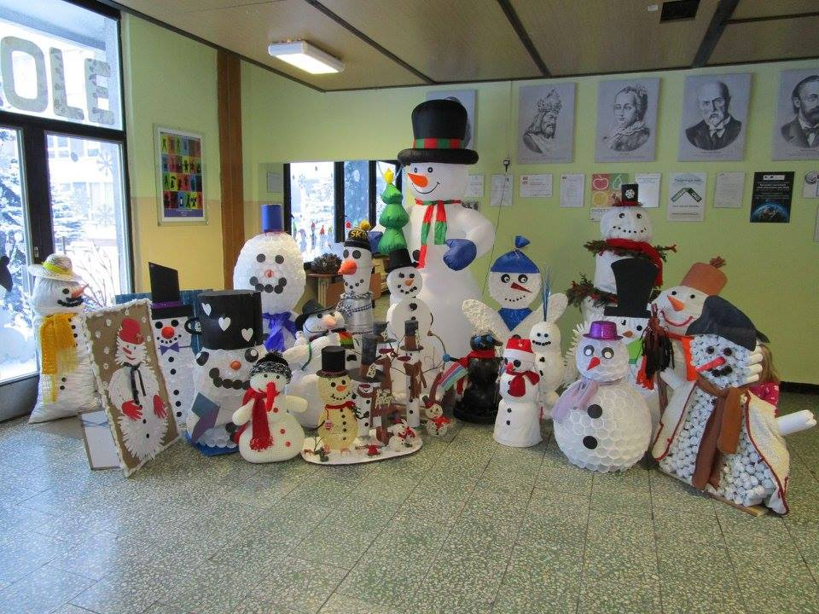

Den zdraví 12. 4. 2017
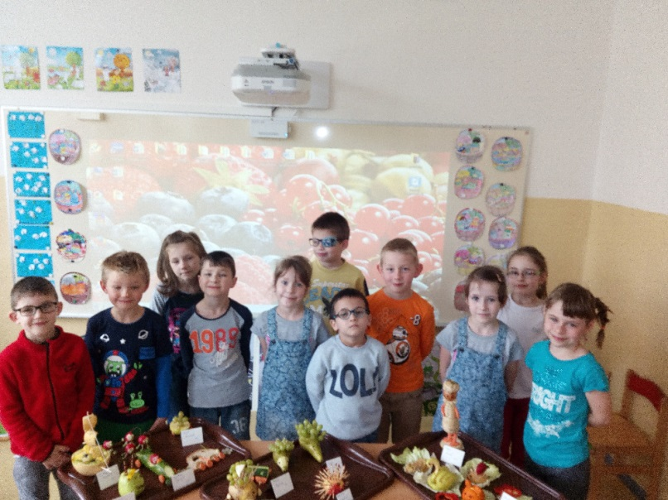
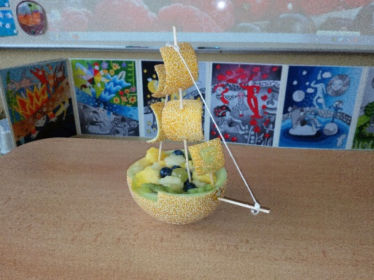
Mezi každoroční tradiční projekty naší školy patří Den zdraví, který je osvětou jednoho ze zásadních problémů současné evropské civilizace – stravování a životního stylu vůbec. Žáci mají raději ne to, co jim prospívá, ale to, co jim chutná. Různými formami, jako jsou písničky, prezentace, aktivity, hry, pracovní listy, se jim proto snažíme nabídnout a přiblížit dva pilíře správné životosprávy – pohyb a vyváženou stravu. Samozřejmostí je také prevence v oblasti patologických jevů, tedy seznámení s riziky návykových látek.
Naše škola je také zapojena do projektu "Ovoce do škol", v rámci něhož žáci pravidelně každý měsíc dostávají přímo do své třídy porci ovoce či zeleniny. Oba projekty se prolnuly při projektové výuce v rámci Dne zdraví, kdy si žáci za pomocí třídních učitelů vytvořili zvířata a jiné výrobky z ovoce a zeleniny.

Ochrana člověka za mimořádných situací
Dne 31. 5. 2017 byl vyhlášen cvičný poplach.
Všichni žáci i zaměstnanci školy opustili budovu školy ihned po vyhlášení poplachu a shromáždili se na předem určených stanovištích.

Statutární město Havířov uzavřelo smlouvu s Klubem vojenské historie Ostrava. Na základě této smlouvy se konaly dvě exkurze do Army-Landu ve Vratimově. V letošním roce se těchto exkurzí zúčastnily dvě čtvrté třídy a jedna pátá třídy. Všechny třídy pojaly tento výjezd jako školní výlet. Celkem se výjezdu zúčastnilo 88 žáků spolu se svými třídními učiteli. Magistrát města Havířova uhradil našim žákům vstupné a dopravu autobusem.
Žáci během exkurze absolvovali tyto akce:
* návštěva vojenského muzea s odborným výkladem
* zdravotní stanoviště – pomoc + ukázka práce zdravotníků a lékařů v sanitním voze
* střelba na cíl z paintbalové zbraně
* simulace plynového poplachu v zákopových prostorách
* nasazování plynové masky a ochranného oděvu – seznámení s chováním v krizové situaci
* ukázka rozložení a čištění zbraně
* „dráha bojovníka“ – cvičné hřiště s překážkami
* nácvik záchranné akce – evakuace na korbě nákladních vozidel

Ochrana člověka za mimořádných situací je zařazena na prvním stupni do předmětů prvouka, přírodověda a vlastivěda.
Žáci na prvním stupni v každém ročníku probírají jednotlivá témata a učitel probrané učivo zapíše do TK a do průřezových témat.
Na druhém stupni je Ochrana člověka za mimořádných situací součástí předmětů fyzika, chemie, zeměpis a přírodopis.

Preventivní program Hasík pro žáky 2. a 6. ročníku
Preventivní program Hasík probíhal v tomto školním roce v měsících listopad a prosinec. Program je určen pro žáky ZŠ v celé České republice. Jeho hlavním cílem je předat žákům důležité informace a návyky v oblasti prevence požárů a mimořádných událostí.
Žáci druhých tříd se naučili důležitá telefonní čísla pro případ jakéhokoliv ohrožení. Hasiči zábavnou formou spolu s dráčkem Hasíkem žáky naučili, jak volat na jednu ze záchranných složek a jak pomoci při zasažení ohněm sami sobě, či někomu jinému ze svého okolí. Pro žáky druhých tříd je toto setkání velmi důležité, neboť jsou schopni si uvědomit, že mohou pomoci v případě jakéhokoliv nebezpečí.
Žáci šestých tříd si tyto informace znovu zopakovali a uvědomili si, jak mohou, i dle svých osobních zkušeností, pomoci v další prevenci. Své vědomosti si rozšířili o pravidla evakuace a zásady ochrany při úniku nebezpečných látek.

Kroužek mladých zdravotníků
Ve školním roce 2016/17 jsme oslavili pátý rok existence kroužku. Páteří kroužku jsou “veteráni” nyní již z osmého ročníku. Objevily se však také nové tváře ze 4. a 5. tříd.
Obsahem schůzek byly malé přednášky z fyziologie, anatomie a první pomoci, praktické ukázky polohování, obvazových technik a také diagnostika, komunikace jak s pacientem, tak se záchrannou službou.
V zimě jsme se účastnili po krátké přípravě soutěže mladých zdravotníků pořádané Střední zdravotnickou školou v Karviné. Klání bylo velmi náročné a náš tým - Natálie Duničková, Adéla Guznarová, Eliška Janasová, Jakub Zbavitel obsadil šesté místo.
Zlatým hřebem byla soutěž Hlídek mladých zdravotníků ČČK. Na oblastním kole dne 20. 4. 2017 naše hlídka ve složení Natálie Duničková, Adéla Guznarová, Eliška Janasová, Jakub Zbavitel a Sabina Kokošínská z VIII. B vybojovala třetí místo a tím také postup do okresního kola. V okresním kole konaném dne 10. 5. 2017 žáci obsadili 4. místo
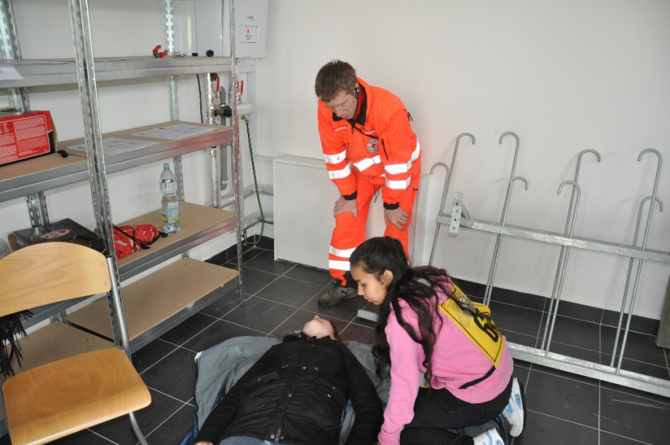
Samostatně se členové kroužku zapojili také do aktivit naší školou pořádané “Soutěže mladých cyklistů”, kde pracovali jak na přípravě našeho družstva, tak u samotných dopravních testů.

4.27 Školní jídelna

Druh zařízení | Počet žáků ZŠ celkem | Počet stravovaných žáků na ZŠ | Počet nestravovaných žáků na ZŠ | % vyjádření strav. žáků
ZŠ | 504 | 333 | 171 | 66,07
Údaje uvedené ve výše zpracované tabulce jsou zpracovány dle statistických výkonových výkazů za šk. rok 2016/2017.

Prostřednictvím školní jídelny bylo ve školním roce 2016/2017 zajišťováno stravování pro:
- 329 žáků ZŠ
- 4 učně SŠ
  - 36 cizích strávníků
  - 62 zaměstnanců školy.

5.0 Údaje o prevenci sociálně patologických jevů

Metodik prevence sociálně patologických jevů je členem Školního poradenského pracoviště. Veškerá jeho práce vychází z Plánu práce metodika prevence. Taktéž úzce spolupracuje s dalšími členy Školního poradenského pracoviště – se speciálním pedagogem, výchovným poradcem a školním psychologem.

Oblasti aktivit metodika prevence školy vycházejí ze strategie prevence sociálně patologických jevů u dětí a mládeže v působnosti Odboru školství, mládeže a sportu Krajského úřadu Moravskoslezského kraje.

Činnost metodika prevence spadá do oblasti kabinetu výchovného poradenství na škole a je přímo podřízena vedení školy.

Stěžejním cílem v oblasti prevence bylo a je snížit nárůst negativních jevů výchovou ke zdravému životnímu stylu (posilováním osobní odpovědnosti za kvalitu svého života, podporou sebevědomí, aj.).
Mezi hlavní oblasti činnosti metodika prevence ve školním roce 2016/2017 především patřilo:
- práce preventivní
- práce poradenská
- práce informační
- seznámení vedení školy a pedagogických pracovníků s plánem činnosti a stanovení základních pravidel jeho realizace
- hodnocení sociálně patologických jevů, které se vyskytly v průběhu šk. roku.

Spolupráce se členy Školního poradenského pracoviště:
a) s výchovným poradcem – při sledování rizik a projevů prevence sociálně-patologických jevů a při jejich řešení.
b) se speciálním pedagogem – integrace žáků v oblasti prevence školní neúspěšnosti, žáci s výukovými a výchovnými problémy (neprospěch ve škole, začlenění do kolektivu)
Ve šk. roce 2016/2017 jsme pozorovali nárůst v oblasti ubližování spolužákům, šikanování, podvody s žákovskou knížkou, rizikového chování na sociálních sítích.

Opatření pro školní rok 2017/2018
1. Sledovat nárůst rizikového chování na sociálních sítích.
2. Ve spolupráci s výchovným poradcem a třídním učitelem řešit a podchycovat náznaky šikany.
3. Besedy o nebezpečných vlivech, nebezpečný internet, sociální sítě.
4. Shromažďovat nejnovější poznatky z oblasti prevence, seznámit s nimi učitelský sbor.
5. Spolupráce s Policií ČR.
6. Podílet se na projektech prevence.
7. Podněcovat třídní učitele ke konání třídnických hodin.
8. Nadále prohlubovat komunikační dovednosti mezi rodiči, učitelem a žákem, posilovat
sebevědomí a sebeúctu.

Akce primární prevence na I. a II. stupni ZŠ šk. rok 2016/2017
13. 9. 2016: Adaptační program VI. A. Mgr. Létalová, Mgr. Kupská
13. 9. 2016: Trestní odpovědnost mládeže a trestné činy proti rodině a dětem. Mgr. Fábry, Mgr. Švrček
14. 9. 2016: Adaptační program VI. A. Mgr. Létalová, Mgr. Kupská
21. 9. 2016: Adaptační program VI. B, Mgr. Létalová, Mgr. Fábry
22. 9. 2016: Adaptační program VI. B, Mgr. Létalová, Mgr. Fábry
18. 10. 2016: Revolution train, Mgr. Fábry, Mgr. Kořenářová IX. A, IX. B
22. 11. 2016: beseda s MěP Havířov, Pes není hračka, VI. A, B
5. 12. 2016: beseda s MěP Havířov, Dopravní výchova, II. A, B
7. 12. 2016: beseda s MěP Havířov, Dopravní výchova, III. A
7. 12. 2016: beseda s MěP Havířov, Dopravní výchova, II. C
7. 12. 2016: beseda s MěP Havířov, Právo jako pravidlo chování, VIII. A
7. 12. 2016: beseda s MěP Havířov, Právo jako pravidlo chování, VIII. B
8. 12. 2016: beseda s MěP Havířov, Prevence proti kriminalitě. VII. A
8. 12. 2016: beseda s MěP Havířov, Prevence proti kriminalitě. VII. B
8. 12. 2016: beseda s MěP Havířov, Právo jako pravidlo chování, IX. A
8. 12. 2016: beseda s MěP Havířov, Právo jako pravidlo chování, IX. B
12. 12. 2016: beseda s MěP Havířov, Průkaz cyklisty. IV. A
13. 12. 2016: beseda s MěP Havířov, Průkaz cyklisty. IV. B
14. 12. 2016: beseda s MěP Havířov, Prevence proti kriminalitě. VII. C
22. 2. 2017: Práce s plánem ped. podpory. Mgr. Švrček
23. 3. 2017: beseda s MěP Havířov, Nebezpečný internet. V. A, B
11. 4. 2017: Revolution train, VIII. A, B
Květen 2017: Dotazníkové šetření žáků školy zaměřené na vztahy ve třídě, šikanování.
10. 5. 2017: Poradna pro primární prevenci Ostrava, Intervenční program. VII. A
6. 6. 2017: Exkurze Osvětim. IX. A, B,
9. 6. 2017: Žákovská minikonference Holocaust. IX. A, B,
12. 6. 2017: Beseda s PČR na téma Nebezpečný internet. Rizika sociálních sítí. VI. A, B

6.0 Údaje o dalším vzdělávání pedagogických pracovníků

Pedagogičtí pracovníci základní školy projevili největší zájem o témata v oblasti:
- práce s integrovanými žáky
- pracovně-právní vztahy
- zdravotní výchova
- dopravní výchova
- inovativní metody ve výuce
- český jazyk, dějepis, hudební výchova, výtvarná výchova, dílny
- přírodověda, ekologie
- matematika, geometrie
- prevence rizikového chování
- výchovné problémy
- Šablony OP VVV, podpůrná opatření

Další vzdělávání pedagogických pracovníků bylo zajišťováno ve školním roce 2015/2016 převážně prostřednictvím:

- AVDO Agentura vzdělávání dospělých
- BESIP
- Český červený kříž Karviná
- Kurzy-rozvoj.cz
- KVIC Nový Jičín
- NIDV Ostrava
- NOVEKO 96
- PARIS Karviná
- RESK Třinec
- TSM
- Tvořivá škola

Přehled vzdělávacích akcí v rámci dalšího vzdělávání pedagogických pracovníků ve školním roce 2016/2017:
Trestní odpovědnost mládeže a trestné činy proti rodině a dětem
Krok za krokem hodinou hudební výchovy na II. stupni ZŠ
Aktuální změny v právních předpisech
Vyhláška o spisové službě a novela archivního zákona v podmínkách školství
Seminář k dopravní výchově
Úpravy ŠVP v systému InspIS ŠVP po změně RVP ZV
Matematické dílny
Jak učit dějepis na I. stupni ZŠ
Specifika práce s problémovými skupinami žáků
Strukturované učení u žáků s poruchou autistického spektra na ZŠ
Geometrie činnostně v 1. – 3. ročníku
Vyjmenovaná slova, slovní druhy
Žák s potřebou podpůrných opatření v běžné základní škole
Neklidné dítě ve škole
Moderní deskové hry a klíčové kompetence
Účetní závěrka 2017
Zápis do 1. třídy z různých úhlů pohledu
Pracovní právo v roce 2017
Speciálněpedagogická intervence v současnosti
Doškolení kurzu zdravotník zotavovacích akcí
8. ročník Setkání koordinátorů ekologické výchovy MSK
Aktuální novely právních předpisů od 1.1.2017
Konzultace k výzvě č. 02-16-022-Šablony OP VVV
Hra jako nástroj motivace a inspirace v hodinách výtvarné výchovy
Školní stravování
Tvoříme ze dřeva
Práce se skupinami žáků a se třídami, které nás stojí hodně sil
Právní poradna pro ředitele MŠ a ZŠ, aneb vše, co potřebuji vědět k výkonu funkce
Elektronická spisová služba EZOP
Informační seminář o způsobu vykazování údajů o podpůrných opatřeních
Přírodovědný seminář pro učitele
Didactica magna – festival pedagogické inspirace
Konfliktní situace pro I. stupeň
Problémové chování pro II. stupeň
Novela ZPP – Kariérní řád
Pedagogická diagnostika čtení, psaní, počítání, úpravy ve výuce, doporučení rodičům
Matematika pro život II – základní školy

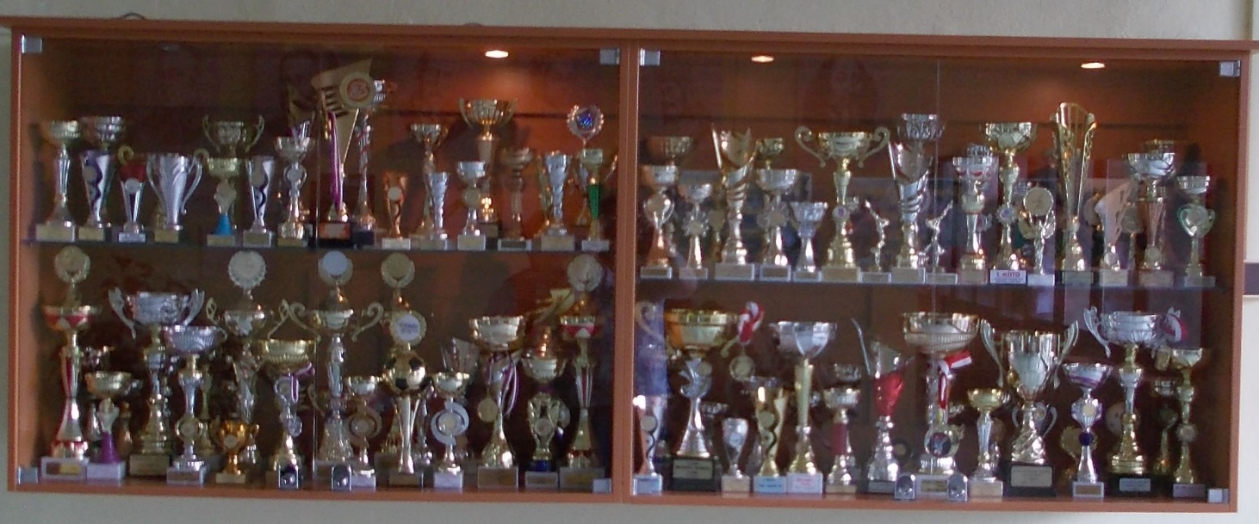
7.0 Údaje o aktivitách a prezentaci školy na veřejnosti

7.1 Vybrané úspěchy školy v soutěžích a přehlídkách v rámci města – ZŠ
Jméno žáka, skupiny – družstva | název soutěže | umístění
Naše základní škola se stala držitelkou 2. místa v letošní Havířovské lize ZŠ
Lapišová K. | Přespolní běh | 4.
Szottková N. |  | 2.
Porubská I., Lipinová K., Bírová A., Lipková J., | Florbal - dívky | 9.
Tulejová M.,Káňová K.,Janasová E.,Lapišová K.
Guznarová A., Suranovská N.
Kubina L, Cavalcante M., Vicherek J., Daniel J., | Florbal - hoši | 3.
Kučera J., Graf Š., Renáč M., Ševčík D.,
Ogurčák D., Hodeček Š., Blahut R.,Pokorný D.
Bánovcová K., Lapišová K., Hranická A. | Šplh - dívky - III. kat. | 3.
Porubská I., Lipinová K., Nováková S., | Šplh - dívky -VI. kat. | 6.
Valešová V.
Novotný J., Vandriak N., Vandriak G. Cypra A. | Šplh - hoši - III. kat. | 4.
Križňanský S., Pawlica R., Ogurčák D. | Šplh - hoši - IV. kat. | 9.
Lipková J., Nováková S., Bírová A., Pilátová T., | Basketbal - dívky | 2.
Mizeráková A., Pavlechová K., Lapišová K.,
Čelechovská H., Verébová K.
Římánek R., Wilk P., Zsibrita J., Křistek Š., | Basketbal - hoši - III. kat. | 6.
Zagóra M., Mironidis J., Pawlas J., Pařez V.,
Vandriak N., Dobrovolský A., Pokorný R.,
Cypra A.
Kubina L., Cavalcante M., Klein L., Danihel J., | Basketbal - hoši - IV. kat. | 2.
Hlaváč J., Belák P., Pawlica R., Vohnický M.,
Ogurčák D., Římánek T., Blahut R., Konáš R.
Dunička F., Hons M., Laurenčík D., Malík R., | Futsal Mc Donald´s Cup | 2.
Frais M., Mejta D., Matyáš L., Kopřiva O.,
Dunička F., Hons M., Laurenčík D., Malík R., | Futsal - ml. žáci | 10.
Frais M., Vala V., Dobrovolský A., Wilk P.,
Zsibrita J., Vandriak N.
Oršulík R., Varga D., Pastušek D., Ogurčák D., | Futsal - st. žáci | 6.
Križnan P., Konáš R.,|Kučera J., Kubina L.,
Cavalcante M., Križňanský S.
Strachotová V.,Chovančíková B.,Sobčáková M., | Volejbal - dívky | 4.
Lipková J., Bírová A.,Szottková N., Sikorová N.
Nováková S.
Strachotová V. | Laťka mládeže | 5.-8.
Bánovcová K. |  | 10.
Swaczynová S. |  | 4.
Szottková N. |  | 2.
Pelhřimovská L. |  | 6.
Vandriak N. |  | 5.-6.
Pawlica R. |  | 8.
Kučera J., Cavalcante M., Kubina L., Danihel J., | Volejbal - hoši | 4.
Klein L., Kontrik J., Križňanský S., Ogurčák D.,
Pastušek D., Hodeček Š.
Sikorová N.,Tulejová M.,Konečná S.,Pilátová T. | Vybíjená dívek - IV. kat. | 6.
Pavlechová K., Furejtová K., Bánovcová K.,
Čelechovská H., Lapišová K., Verébová K.,
Muchová A.
Strachotová V., Pilátová T., Pavlechová K., | Vybíjená dívek - III. kat. | 2.
Furejtová K., Bánovcová K., Čelechovská H.,
Lapišová K., Verébová K., Muchová A.,
Bělicová J., Gonová B.
Lipinová K., Porubská I., Giecková A., | Pohybové skladby | 2.
Mokrošová M., Čadová R.
Giecková J. | Aerobní cvičení s lektorem | 2.
Kozielová K. | Orientační běh | 1.
Hinerová V. | 1.stupeň - 2.místo | 6.
Šulecová D. |  | 7.
Wunch D. |  | 6.
Mejta D. |  | 7.
Mizeráková A. | 2.stupeň - 5.místo | 4.
Lapišová K. |  | 8.
Strachotová V. | Stolní tenis | 3.
Bánovcová K., Swaczynová S., Křenová N. | Pohár rozhlasu - ml.žákyně | 3.
Chmelová N., Urbančoková M.
Giecková A., Porubská I., Szottková N., | Discgolf | 6.
Kontrik J., Jánošík T., Lipková J.
Szottková N.,Lipková J.,Kovařík D.,Pokorný D. | Softtenis | 5.
Mironidis J., Váňa J., Kusý F., Zagóra M., | Bezkontaktní ragby - ml.žáci | 6.
Fonioková S., Swaczynová S., Pochopeň A.,
Pawlas J., Lapišová K.
Klein L., Varga D., Mizeráková A., Janasová E. | Bezkontaktní ragby - st.žáci | 3.
Ogurčák D., Hlaváč J., Gajdoš F.
Křenová N., Pattermanová N., Swaczynová S., | Pohár rozhlasu - ml.žákyně | 3.
Pilátová T., Urbančoková M.
Lipková J., Pelhřimovská L., Sobčáková M., | starší žákyně | 4.
Janasová E., Porubská I., Priebojová N.,
Bírová A.
Dvořák V., Křistek Š., Balažovič K., Novotný J., | mladší žáci | 6.
Vandriak N., Wunsch D., Horňáček D.,
Ogurčák D., Hlaváč J., Graf Š., Horváth M., | starší žáci | 5.
Pastušek D., Hodeček Š. Konáš R., Križnan P.
Janasová E., Guznarová A., Zbavitel J., | Mladý zdravotník | 3.
Duničková N., Brázdilová N.
Kempný O.,Vávrů D., Pospíšilová A.,Gonová B. | Mladý cyklista | 4.
Unucka R. | Namaluj svůj Havířov | 2.
Mašlárová J. |  | 3.
Bjalková K. |  | 2.
Mašľárová J., Bělicová J., Lipowská N. | Výtvarná soutěž BESIP | 1., 2., 2.
Pospíšilová A., Gonová B., Tulej J., Kempný O. | Pohár skřítka Dopraváka | 3.
Hečková A., Kousal V., Kawulok M., | Soutěž ŠD | 3.
Koczeczová T., Romaňáková L. E.
Hečková A., Kousal V.,Waloszková S., Pilát M. | Družinové ekohrátky | 3.
Rett J.
Členové basketbalového kroužku | Basketbalová olympiáda | 2.
Pochylý D., Romaňáková L. E. | Master aerobicclass | 3., 4.
Koláček D., Bělicová J. | X-boj - jednotlivci | 1., 3.
Družstvo 4. tříd | X-boj umístění družstev | 3.
Družstvo 5. tříd |  | 4.
Malik R., Frais M., Němec T., Waloszková S., | Atletický trojboj | 1.
Šešinová A., Lapišová T.
Hons M., Koláček D., Mejta D., Bělicová J., |  | 5.
Gonová B., Bestová K.

7.2 Vybrané úspěchy školy v soutěžích a přehlídkách v rámci okresu – ZŠ
Jméno žáka, skupiny – družstva | název soutěže | umístění
Gonová B. | Matematická olympiáda | úspěšný řešitel
Lipový M., Duničková N. |  | bez umístění
Guznarová A. | Dějepisná olympiáda | bez umístění
Lipinová K. | Olympiáda v českém jazyce | bez umístění
Lipková J., Bírová A. | Chemická olympiáda | bez umístění
Lipový M. | Pythagoriáda | bez umístění
Lipový M., Paloncyová N., Guznarová A. | Zeměpisná olympiáda | bez umístění
Zsibrita J. | Matematická soutěž | 4.
 | Klokan" - kat. Benjamín
Ondřej Kempný | O zlatou srnčí trofej | 1.
Janasová E., Guznarová A., Duničková N., | Mladý zdravotník | 5.
Brázdilová N., Zbavitel J.
Kubina L., Cavalcante M., Klein L., Danihel J., | Basketbal - chlapci | 3.
HlaváčJ., Belák P., Pawlica R., Vohnický M.,
Ogurčák D., Římánek T., Kontrik J., Konáš R.
Lipková J., Nováková S., Bírová A., Pilátová T., | Basketbal - dívky | 2.
Lapišová K., Sobčáková M.
Oršulík R., Varga D., Pastušek D., Ogurčák D., | Futsal | bez umístění
Križnan P., Konáš R., Kučera J., Kubina L.,
Cavalcante M., Križňanský S.
Dunička F., Hons M., Laurenčík D., Malík R., | Mc Donald´s Cup | 3.
Frais M., Mejta D., Matyáš., Kopřiva O., Tulej J.,
Mišovic R., Meszaros J.
Lapišová K., Pilátová T, Janasová E., Hlaváč J., | OVOV | bez umístění
Swaczynová S., Novotný J., Vandriak N.,
Křistek Š., Pelhřimovská L., Pochopeň A.,
Pawlas J., Cypra J., Horváth M., Belák P.
Křenová N., Pattermanová N., Swaczynová S., | Pohár rozhlasu - ml.žákyně | 3.
Pilátová T., Urbančoková M.
Lipková J., Pelhřimovská L., Sobčáková M., | starší žákyně | 4.
Janasová E., Porubská I., Priebojová N.,
Bírová A.
Dvořák V., Křistek Š., Balažovič K., Novotný J., | mladší žáci | 6.
Vandriak N., Wunsch D., Horňáček D.,
Ogurčák D., Hlaváč J., Graf Š., Horváth M., | starší žáci | 5.
Pastušek D., Hodeček Š. Konáš R., Križnan P.

7.3 Vybrané úspěchy školy v soutěžích a přehlídkách v rámci kraje – ZŠ
Jméno žáka, skupiny – družstva | název soutěže | umístění
Baliga M., Kubálek L., Kühnel M., Pokorný L., | Astronomická olympiáda | bez umístění
Smrčková N., Vojkovská D., Dostálová E.,
Cypra A., Varga D., Lipinová K., Jánošík T.,
Šmihulová D., Kanaloš P., Janíková A., Klein L.,
Kontrik J.

7.4 Akce pro rodiče

- společenský večer
- Den otevřených dveří – březen 2016
- Sněhuláci pro Afriku – vánoční minijarmark
- třídní schůzky, informativní schůzky
- karneval pro žáky 1.-4. ročníku + rodiče
- rozloučení se žáky 9. ročníku
- schůzky rodičů a dětí budoucích prvních tříd a přípravné třídy
- zájmové kroužky ve škole
- Český den proti rakovině
- reedukační a intervenční péče pro žáky a rodiče

7.5 Prezentace školy na veřejnosti probíhala ve školním roce 2016/2017 prostřednictvím:

 | Adresa
Webové stránky | www.zssvobody.cz
Prezentace v tisku ( Radniční listy) | Viz přílohy

8.0 Údaje o výsledcích inspekční činnosti provedené Českou školní inspekcí
a dalšími institucemi

8.1 Česká školní inspekce:

- neproběhla

8.2 Magistrát města Havířova, oddělení kontroly: dne 9. – 10.1.2017

Předmět kontroly: Kontrola hospodaření se svěřeným majetkem a poskytnutými finančními prostředky. Kontrolované období: rok 2015 a současný stav.
Závěry:
Provedenou kontrolou nebyly zjištěny nedostatky.

Magistrát města Havířova, kontrolní výbor Zastupitelstva města Havířova dne 24.5.2017

Předmět kontroly: Kontrola plnění rozpočtu ZŠ na rok 2016.
Závěry:
Nebyl zjištěn rozpor mezi rozpočtovými příjmy, výdaji a skutečností. Nebylo zjištěno žádné pochybení.

8.3 Krajská hygienická stanice MSK se sídlem v Ostravě: dne 9.9.2016

Předmět kontroly: Plnění povinností stanovených v zákoně č. 258/2000 Sb., nařízení Evropského parlamentu a Rady (ES) č. 852/2004 o hygieně potravin (dále jen nařízení č. 852/2004), nařízení Evropského parlamentu a Rady (ES) č. 178/2002, kterým se stanoví obecné zásady a požadavky potravinového práva, zřizuje se Evropský úřad pro bezpečnost potravin a stanoví postupy týkající se bezpečnosti potravin (dále jen nařízení č. 178/2002), zákona č. 379/2005 Sb. o opatřeních k ochraně před škodami působenými tabákovými výrobky, alkoholem a jinými návykovými látkami a o změně souvisejících zákonů (dále jen zákon č. 379/2005 Sb.), vyhlášce č. 137/2004 Sb. o hygienických požadavcích na stravovací služby a o zásadách osobní a provozní hygieny při činnostech epidemiologicky závažných, ve znění vyhlášky č. 602/2006 Sb., (dále jen vyhláška č. 137/2004 Sb.), v zákoně č. 110/1997 Sb. ve znění pozdějších předpisů (dále jen zákon č. 110/1997 Sb.), § 3a zákona č. 120/2002 Sb. o podmínkách uvádění biocidních přípravků a účinných látek na trh a o změně některých souvisejících zákonů, ve znění pozdějších předpisů (dále jen § 3a zákona č. 120/2002 Sb.).
Závěry:
Kontrolou nebyly zjištěny žádné nedostatky.

8.4 Okresní správa sociálního zabezpečení Karviná:

-neproběhla

9.0 Základní údaje o hospodaření školy

9.1 Přímé náklady na vzdělávání přidělené prostřednictvím krajských normativů v roce 2016

Druh zařízení | Rok 2016
 | Přímé náklady na vzdělávání celkem | z toho mzdové
ZŠ | 22 267 000,- | 16 005 000,-

Přímé náklady na vzdělávání použité v roce 2016

Druh zařízení | PnP | OOPP | Ostatní (pojistné, FKSP, ONIV)
ZŠ | 15 985 000,- | 20 000,- | 6 262 000,-

Hospodaření příspěvkové organizace za rok 2016 bylo ukončeno celkovým kladným hospodářským výsledkem ve výši 90 126,95 Kč.

9.2 Další neinvestiční dotace

ÚZ 33457 Dotace na asistenta pedagoga pro žáky se soc. znevýhodněním 120 324,- Kč
Přidělená dotace byla použita v celkové výši v souladu se stanovenými podmínkami pro přidělení dotace.
ÚZ 33052 Rozvojový program Zvýšení platů RgŠ v roce 2016 645 124,- Kč
Příspěvek na provoz 4 165 180,- Kč
Přidělený příspěvek byl použit v celkové výši v souladu se stanovenými podmínkami.

9.3 Finanční prostředky – vedení kroužků, plavání

Šk. rok 2016/2017 | Kroužky | Plavání
Celkem Kč | 23 800,- | 48 400,- (zřizovatel)  53 000,- (žáci)

9.4 Výše nákladů v tis.Kč za rok 2016 na ZŠ

PO | ZŠ
 | Tis.Kč | %
spotřeba materiálu | 2 441,1 | 8
spotřeba energie | 2 179,6 | 7
služby | 24 235,1 | 77
ostatní výdaje | 2 556,0 | 8
Celkem | 31 411,8 | 100

10.0 Údaje o zapojení školy do rozvojových a mezinárodních programů

- Rozvojový program „Financování asistentů pedagoga pro děti, žáky a studenty se sociálním znevýhodněním “ (ÚZ 33457)
- Rozvojový program Zvýšení platů RgŠ v roce 2016 (ÚZ 33052)

11.0 Údaje o zapojení školy do dalšího vzdělávání v rámci celoživotního učení

Další vzdělávání v rámci celoživotního učení na škole neprobíhalo.

12.0 Údaje o předložených a školou realizovaných projektech financovaných
z cizích zdrojů

Škola se nezapojila do projektů financovaných z cizích zdrojů.

13.0 Údaje o spolupráci s odborovou organizací, organizacemi zaměstnavatelů
a dalšími partnery při plnění úkolů ve vzdělávání

13.1 Spolupráce s odborovou organizací:

Během uplynulého období probíhala pravidelná spolupráce s odborovou organizací.
Odborová organizace byla informována o:
- čerpání rozpočtu školy a hospodaření, personální a ekonomické situaci
zaměstnavatele
- kritériích při určování osobních příplatků, příplatků za třídnictví, odměn.
- nově uzavřených pracovních poměrech
- roční prověrce BOZP, kontrolách
- připravovaných organizačních změnách na školní rok

Zaměstnavatel a odborová organizace spolupracovali při sestavování rozpočtu FKSP
a jeho čerpání. Dále společně připravili pro všechny zaměstnance kulturně společenské akce – advent v Olomouci, Den učitelů – exkurze do pohankového mlýna ve Frenštátě pod Radhoštěm, ukončení školního roku s výjezdem.

13.2 Další partneři:

Magistrát města Havířova – akce celoměstského charakteru:
- Evropský týden mobility – Den bez aut, Běh naděje
- Havířovská liga škol
- Dopravní soutěž
- Zdobení vánočního stromu
- Den Země
- Sportovní a kulturní akce
- Armyland Vratimov – exkurse pro žáky, ochrana za mimořádných situací
- Jarní úklid – okolí školy
- BESIP soutěž, teorie a praxe dopravní výchovy
- Vítání občánků

Městská policie Havířov:
- preventivní program „Dej přednost životu“ 1. – 9. ročník

Městská knihovna Havířov-Šumbark:
- besedy pro žáky – literární žánr

Pedagogicko-psychologická poradna Havířov-Šumbark
Speciálně pedagogické centrum Karviná – Nové Město
Speciálně pedagogické centrum Frýdek – Místek
Speciálně pedagogické centrum Ostrava-Zábřeh
Zajišťování:
- vyšetřování žáků
- přidělení asistenta pedagoga
- konzultace k žákům
- přítomnost ve vzdělávacím procesu
- poradenská pomoc
- IVP
- konzultace k reedukační činnosti

Spolupráce školy s rodiči – Sdružení rodičů školy:
- vánoční jarmark
- společenský večer
- karneval pro žáky 1. – 4. ročníku
- výtvarné pomůcky
- příspěvek na dopravu (lyžařský výcvik, filmové představení v Ostravě, dopravní hřiště Havířov, exkurze ZOO Ostrava)
- příspěvek na pomůcky, hry pro školní družinu
- jiné – startovné a ocenění žáků při reprezentaci školy na soutěžích Havířovské ligy škol, pamětní listy pro žáky 9. ročníku, zápis do 1. tříd

Městské kulturní středisko Havířov-Město:
- kulturní pořady pro žáky 1. – 9. ročníku

Dopravní hřiště Havířov-Šumbark:
- BESIP – využití dopravního hřiště – 4. – 5. ročník

Divadlo loutek Ostrava:
- dopolední představení pro žáky 1. - 9. ročníku

Asterix – středisko volného času Havířov-Město:
- prezentace kroužků
- organizace soutěží

Středisko volného času sv. J. Bosca Havířov-Šumbark:
- besedy pro žáky
Středisko volného času Juventus Karviná:
- okresní kola olympiád
- sportovní akce

Správa sportovních a rekreačních zařízení Havířov, Plavecká škola
- plavecký výcvik pro 2.,3.,4.,5. ročník

Zimní stadion Havířov:
- bruslení pro žáky
Společnost Procter Gamble:
- výchovně vzdělávací program „Čas proměn“ pro 6. ročník

Český červený kříž Karviná:
- soutěž „Hlídek mladých zdravotníků“
Městský fotbalový klub Havířov:
- Coca cola cup
BESIP Ostrava:
- soutěž Mladý cyklista
Spolupráce se ZŠ ve městě Havířov:
- vědomostní soutěže
- soutěže pro ŠD

DM drogerie market:
- veselé zoubky pro žáky 1. ročníku
INNA Havířov a.s.:
- Český den boje proti rakovině – květinkový den
Občanské sdružení CPK-Chrpa, centrum přípravy koní pro hypoterapii :
- charitativní sbírka

ZOO Ostrava:
- přírodopisná soutěž
Úřad práce Karviná:
- burza povolání
Dům umění Ostrava:
- Galerie výtvarného umění – program pro žáky II. stupně
CineStar Ostrava:
- filmové představení
Kino Centrum Havířov:
- filmové představení
Střední školy Havířov:
- programy pro žáky 8. a 9. ročníku

Hasičský záchranný sbor, Havířov:
- Hasík – preventivní vzdělávací program pro 2. a 6. ročník

…………………………………………………………………………………………………
Výroční zpráva za školní rok 2016/2017 byla projednána a schválena :
- školskou radou dne 11.10.2017
Výroční zpráva za školní rok 2016/2017 byla projednána :
- pedagogickou radou dne 12.10.2017

Děkujeme zaměstnancům školy za podíl na tvorbě výroční zprávy.

Vydavatel: | Základní škola Havířov-Šumbark Gen.Svobody 16/284 okres Karviná
Zpracoval: | Mgr. Dagmar Kondělková

